КГУ «Общеобразовательная школа №2 имени Абая г. Степняк
по району Биржан сал управления образования Акмолинской области»

Авторская программа

Тема: «Развитие функциональной грамотности
на уроках русского языка»

Учителя русского языка и литературы:

Абжанова Гульнар Дошановна
Байманова Айнур Бакытбековна

2022-2023 учебный год

ӘОЖ
КБК

Құрастырушы автор: Байманова Айнур Бакытбековна орыс тілі мен әдебиеті пәні мұғалімі Абжанова Гульнар Дошановна орыс тілі мен әдебиеті пәні мұғалімі

Пікір жазған:
Омаров Д.К.- Қорқыт ата атындағы Қызылорда мемлекеттік университетінің оқытушысы, педагогика саласы бойынша Phd докторы

Халықаралық ғылым мен білімді қолдау орталығының оқу-әдістемелік кеңес мәжілісінде талқыланып, 2022ж « » хаттамасымен мақұлданған және баспаға ұсынылған.

«Развитие функциональной грамотности на уроках русского языка»: /авт.бағдарл., /әд.нұсқ. /

Кітап жалпы білім саласы қызметкерлеріне арналға
© «EDU print» жедел басу баспаханасы, 2022 ж

ISBN

Пояснительная записка
Развитие функциональной грамотности как средство общения является, на наш взгляд, первостепенной задачей уроков русского языка. Решение этой задачи предполагает формирование речевых и коммуникативных умений, обеспечивающих школьникам с интеллектуальной недостаточностью более успешную социальную адаптацию. В свою очередь, принцип коммуникативной направленности обучения языку может быть успешно реализован только в том случае, если познание законов языка будет подчинено развитию речи детей.
В период всеобщего перехода к информационному обществу интенсивность и качество чтения детей снижается. Становится все очевиднее замещающее влияние на чтение таких средств коммуникации, как телевидение, Интернет, аудио и видеопродукция. Диссонанс детского чтения и возрастающей роли читательской деятельности в модернизирующемся обществе приводит к снижению читательской, информационной, общекультурной компетентности подрастающего поколения. Целью образования становится в современной школе развитие личности, готовой к правильному взаимодействию с окружающим миром, к самообразованию и саморазвитию. Одним из условий успешного самообразования является сформированность ключевых компетентностей. Центральное место в перечне ключевых компетентностей занимает читательская компетентность или иными словами читательская грамотность.
Актуальность программы обусловлена тем, что в последние годы произошло ухудшение целого ряда характеристик чтения у детей и подростков, снижение их уровня грамотности. Мифы о «кризисе детского чтения» далеко не случайны и имеют под собой реальную основу. В начале XXI века дети действительно читают «не то» и «не так», как предыдущие поколения. Однако они, безусловно, читают. Современному школьнику необходимо не только быстро читать и понимать содержание прочитанного , но и уметь нужную информацию в тексте, выделять его основную идею, формировать выводы на основании прочитанного, определять точку зрения автора, то есть так овладеть чтением , чтобы оно стало средством дальнейшего обучения.

Цель: научить обучающихся анализировать содержание и лингвистические компоненты текста, структурировать информацию, интерпретировать чужой и создавать собственный текст через организацию работы с текстом.

Задачи:
-систематизировать и обобщить имеющиеся знания по теории текста, отрабатывать в процессе анализа базовые понятия теории текста;
- совершенствовать навыки работы с текстом (аналитическое чтение вслед за автором, восприятие текста через осмысление его темы, проблемы и идеи, анализ авторского стиля и изобразительно-выразительных средств);
- учить построению законченных высказываний (текстов) определённых жанров в соответствии с заданной (выбранной) темой и с учётом стилевого единства текста;
- вырабатывать умение сознательно отбирать языковые средства (лексические и грамматические) для выражения мыслей; использовать средства связи предложений и микротем, обеспечивающих цельность и связность текста; формировать навыки литературной и правописной правки текста.
Результаты обучения:
- умеет дискутировать, формулировать свое мнение;
- устанавливает активное языковое общение внутри группы;
- стремится решить проблему самостоятельно, учится выполнять творческую работу;
- умеет высказывать собственное мнение, ища ответы на поставленные в задании вопросы;
- развивает устную речь, навыки составления текстов, умение логически организовывать свои мысли

Содержание программы:

На уроке «Что такое «Функциональная грамотность?» /1 час/. Ученик формирует навыки представления о теоретической части урока.

На уроке «Работа с текстом «Музей почтовых открыток» /2 час /. Ученик формирует навыки для развития и совершенствования познавательных, умственных и творческих способностей при обучении функциональной грамотности.

На уроке «Работа с текстом «Музей почтовых открыток» /2 час /. Ученик формирует навыки для развития и совершенствования познавательных, умственных и творческих способностей при обучении функциональной грамотности.

На уроке «Работа с текстом «Книжный рынок» /2 час /. Ученик формирует навыки для развития и совершенствования познавательных, умственных и творческих способностей при обучении функциональной грамотности.

На уроке «Работа с текстом «Кино для пчел» /2 час /. Ученик формирует навыки для развития и совершенствования познавательных, умственных и творческих способностей при обучении функциональной грамотности.

На уроке «Работа с текстом «Телеграмма»» /2 час /. Ученик формирует навыки для развития и совершенствования познавательных, умственных и творческих способностей при обучении функциональной грамотности.

На уроке «Работа по тексту Н.В. Гоголя «Тарас Бульба» /2 час /. Ученик формирует навыки для развития и совершенствования познавательных, умственных и творческих способностей при обучении функциональной грамотности.
На уроке «Работа с текстом «Язык народа!» /2 час /. Ученик формирует навыки для развития и совершенствования познавательных, умственных и творческих способностей при обучении функциональной грамотности.
На уроке «Работа с текстом «Экологические проблемы Казахстана» /2 час /. Ученик формирует навыки для развития и совершенствования познавательных, умственных и творческих способностей при обучении функциональной грамотности.

На уроке «Работа с текстом «Слово о красоте земной» /2 час /. Ученик формирует навыки для развития и совершенствования познавательных, умственных и творческих способностей при обучении функциональной грамотности.

На уроке «Работа с текстом «Неправильная сгущенка» /2 час /. Ученик формирует навыки для развития и совершенствования познавательных, умственных и творческих способностей при обучении функциональной грамотности.

На уроке «Работа с текстом «Гордость британцев» /2 час /. Ученик формирует навыки для развития и совершенствования познавательных, умственных и творческих способностей при обучении функциональной грамотности.

На уроке «Работа с текстом «Пастух и пастушка» /2 час /. Ученик формирует навыки для развития и совершенствования познавательных, умственных и творческих способностей при обучении функциональной грамотности.

На уроке «Работа с текстом «Султан Бейбарс» /2 час /. Ученик формирует навыки для развития и совершенствования познавательных, умственных и творческих способностей при обучении функциональной грамотности.

На уроке «Работа с текстом «Триумфальная арка» /2 час /. Ученик формирует навыки для развития и совершенствования познавательных, умственных и творческих способностей при обучении функциональной грамотности.

На уроке «Работа с текстом «Активный отдых» /2 час /. Ученик формирует навыки для развития и совершенствования познавательных, умственных и творческих способностей при обучении функциональной грамотности.

На уроке «Работа с текстом «30 % дождя» /2 час /. Ученик формирует навыки для развития и совершенствования познавательных, умственных и творческих способностей при обучении функциональной грамотности.

На уроке «Работа с текстом «Природный комплекс «Бурабай» /2 час /. Ученик формирует навыки для развития и совершенствования познавательных, умственных и творческих способностей при обучении функциональной грамотности.

На уроке «Работа с текстом «Герольд Бельгер» /2 час /. Ученик формирует навыки для развития и совершенствования познавательных, умственных и творческих способностей при обучении функциональной грамотности.

На уроке «Работа с текстом «Акбара» /2 час /. Ученик формирует навыки для развития и совершенствования познавательных, умственных и творческих способностей при обучении функциональной грамотности.

Нормативный раздел
Календарно-тематическое планирование 1 час в неделю
№ | Раздел/Темы | Цель урока | Количество часов |  |  | Ожидаемый результат
 |  |  | Всего | Лекция/  Теория/ | Прак-тика
1 | Что такое «Функциональная грамотность?» | Ученик формирует навыки представления о теоретической части урока | 1 | 1 |  | Имеет представление о теоретической части урока
2-3 | Работа с текстом «Музей почтовых открыток» | Ученик формирует навыки для развития и совершенствования познавательных, умственных и творческих способностей при обучении функциональной грамотности. | 1 |  | 1 | Имеет навыки для развития и совершенствования познавательных, умственных и творческих способностей при обучении функциональной грамотности.
4-5 | Работа с текстом «Музей почтовых открыток» | Ученик формирует навыки для развития и совершенствования познавательных, умственных и творческих способностей при обучении функциональной грамотности. | 1 |  | 1 | Имеет навыки для развития и совершенствования познавательных, умственных и творческих способностей при обучении функциональной грамотности.
6-7 | Работа с текстом «Книжный рынок» | Ученик формирует навыки для развития и совершенствования познавательных, умственных и творческих способностей при обучении функциональной грамотности. | 1 |  | 1 | Имеет навыки для развития и совершенствования познавательных, умственных и творческих способностей при обучении функциональной грамотности.
8-9 | Работа с текстом «Кино для пчел» | Ученик формирует навыки для развития и совершенствования познавательных, умственных и творческих способностей при обучении функциональной грамотности. | 1 |  | 1 | Имеет навыки для развития и совершенствования познавательных, умственных и творческих способностей при обучении функциональной грамотности.
10-11 | Работа с текстом  «За и против комикса» | Ученик формирует навыки для развития и совершенствования познавательных, умственных и творческих способностей при обучении функциональной грамотности. | 1 |  | 1 | Имеет навыки для развития и совершенствования познавательных, умственных и творческих способностей при обучении функциональной грамотности.
12-13 | Работа с текстом «Телеграмма» | Ученик формирует навыки для развития и совершенствования познавательных, умственных и творческих способностей при обучении функциональной грамотности. | 1 |  | 1 | Имеет навыки для развития и совершенствования познавательных, умственных и творческих способностей при обучении функциональной грамотности.
14-15 | Работа по тексту Н.В. Гоголя «Тарас Бульба» | Ученик формирует навыки для развития и совершенствования познавательных, умственных и творческих способностей при обучении функциональной грамотности. | 1 |  | 1 | Имеет навыки для развития и совершенствования познавательных, умственных и творческих способностей при обучении функциональной грамотности.
16-17 | Работа с текстом «Язык народа!» | Ученик формирует навыки для развития и совершенствования познавательных, умственных и творческих способностей при обучении функциональной грамотности. | 1 |  | 1 | Имеет навыки для развития и совершенствования познавательных, умственных и творческих способностей при обучении функциональной грамотности.
18-19 | Работа с текстом «Экологические проблемы Казахстана» | Ученик формирует навыки для развития и совершенствования познавательных, умственных и творческих способностей при обучении функциональной грамотности. | 1 |  | 1 | Имеет навыки для развития и совершенствования познавательных, умственных и творческих способностей при обучении функциональной грамотности.
20-21 | Работа с текстом «Слово о красоте земной» | Ученик формирует навыки для развития и совершенствования познавательных, умственных и творческих способностей при обучении функциональной грамотности. | 1 |  | 1 | Имеет навыки для развития и совершенствования познавательных, умственных и творческих способностей при обучении функциональной грамотности.
22-23 | Работа с текстом «Неправильная сгущенка» | Ученик формирует навыки для развития и совершенствования познавательных, умственных и творческих способностей при обучении функциональной грамотности. | 1 |  | 1 | Имеет навыки для развития и совершенствования познавательных, умственных и творческих способностей при обучении функциональной грамотности.
24-25 | Работа с текстом «Гордость британцев» | Ученик формирует навыки для развития и совершенствования познавательных, умственных и творческих способностей при обучении функциональной грамотности. | 1 |  | 1 | Имеет навыки для развития и совершенствования познавательных, умственных и творческих способностей при обучении функциональной грамотности.
26-27 | Работа с текстом «Пастух и пастушка» | Ученик формирует навыки для развития и совершенствования познавательных, умственных и творческих способностей при обучении функциональной грамотности. | 1 |  | 1 | Имеет навыки для развития и совершенствования познавательных, умственных и творческих способностей при обучении функциональной грамотности.
28 | Работа с текстом «Султан Бейбарс» | Ученик формирует навыки для развития и совершенствования познавательных, умственных и творческих способностей при обучении функциональной грамотности. | 1 |  | 1 | Имеет навыки для развития и совершенствования познавательных, умственных и творческих способностей при обучении функциональной грамотности.
29 | Работа с текстом «Триумфальная арка» | Ученик формирует навыки для развития и совершенствования познавательных, умственных и творческих способностей при обучении функциональной грамотности. | 1 |  | 1 | Имеет навыки для развития и совершенствования познавательных, умственных и творческих способностей при обучении функциональной грамотности.
30 | Работа с текстом «Активный отдых» | Ученик формирует навыки для развития и совершенствования познавательных, умственных и творческих способностей при обучении функциональной грамотности. | 1 |  | 1 | Имеет навыки для развития и совершенствования познавательных, умственных и творческих способностей при обучении функциональной грамотности.
31 | Работа с текстом  «30 % дождя». | Ученик формирует навыки для развития и совершенствования познавательных, умственных и творческих способностей при обучении функциональной грамотности. | 1 |  | 1 | Имеет навыки для развития и совершенствования познавательных, умственных и творческих способностей при обучении функциональной грамотности.
32 | Работа с текстом «Природный комплекс «Бурабай» | Ученик формирует навыки для развития и совершенствования познавательных, умственных и творческих способностей при обучении функциональной грамотности. | 1 |  | 1 | Имеет навыки для развития и совершенствования познавательных, умственных и творческих способностей при обучении функциональной грамотности.
33 | Работа с текстом «Герольд Бельгер» | Ученик формирует навыки для развития и совершенствования познавательных, умственных и творческих способностей при обучении функциональной грамотности. | 1 |  | 1 | Имеет навыки для развития и совершенствования познавательных, умственных и творческих способностей при обучении функциональной грамотности.
34 | Работа с текстом «Акбара». | Ученик формирует навыки для развития и совершенствования познавательных, умственных и творческих способностей при обучении функциональной грамотности. | 1 |  | 1 | Имеет навыки для развития и совершенствования познавательных, умственных и творческих способностей при обучении функциональной грамотности.

Научно-методический раздел. Краткосрочный план 1ч. в нед.
Урок № 1
Раздел
ФИО педагога
Дата
Класс | Количество присутствующих: | отсутствующих:
Тема урока | Что такое функциональная грамотность
Цели урока | Ученик формирует навыки для развития и совершенствования познавательных, умственных и творческих способностей при обучении читательской грамотности.

Ход урока
Этапы урока | Деятельность учителя на уроке | Деятельность учащихся | Оценивание | Ресурсы
Начало урока | - Дорогие, ребята! Пусть этот урок принесет нам радость общения и наполнит души прекрасными чувствами. | Готовятся с положительным эмоциональным ностроям к началу урока и занятием,  Создают положительную атмосфера в классе | 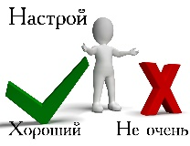 | Музыка, стикеры, плакаты, картинки
Середина урока | Задание № 1.  Ситуация: Тина приехала в Калининград на три дня в марте 2021 года. Она решила побольше узнать о музеях Калининграда. Тина нашла сайт об очень маленьком музее, в который ей захотелось пойти.  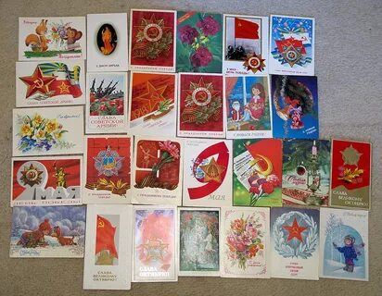  Прочитайте текст.  Музей почтовых открыток  В марте 2021 года в Калининграде в домике смотрителя Высокого моста на ул. Багратиона открылся музей почтовых открыток. В XIX веке в здании размещались подъёмные механизмы, гидравлические аккумуляторы и насосы. Одна из легенд гласит, что когда-то в доме смотрителя ночевал сам Барон Мюнхгаузен. Однако рост не позволил ему удобно расположиться в здании, и пришлось высунуть ноги в окно. Один сапог упал в реку. Несмотря на то что сапог Мюнхгаузена находится в другом музее, домик смотрителя всегда был одной из популярных достопримечательностей города. А теперь он обретёт новую жизнь. В музее, расположенном на двух этажах здания, представлена коллекция почтовых открыток конца XIX – начала XX веков. На стендах с открытками можно видеть исторические улицы Кёнигсберга-Калининграда*. Наиболее интересные и редкие открытки – самая старая датирована 1871 годом – находятся в зале на втором этаже. Сейчас команда музея работает над каталогом, где каждая карточка будет отсканирована с обеих сторон и переведена на русский язык. Пока что об истории открыток можно узнать только от музейного экскурсовода (сотрудники расскажут обо всём бесплатно). В планах – организовать мастер-классы по рисованию и пост-кроссинг. «Можно будет приобрести открытку, созданную калининградскими художниками, или реплику старой, заполнить её, тут же положить в почтовый ящик, и она полетит, куда вы её отправите», – поясняет Михаил Попов, основатель музея. На входе в музей – небольшая сувенирная лавка, где можно купить постеры с видами Кёнигсберга-Калининграда, календари, а ещё марципан и горячий кофе. Вход бесплатный. Время работы с 10:00 до 21:00.  Для справки: Кёнигсберг – немецкий город, который после победы в Великой Отечественной войне стал частью России и был переименован в Калининград.  Задание № 2.  Воспользуйтесь текстом «Музей почтовых открыток», расположенным справа. Какой экспонат в коллекции открыток самый ценный? Запишите свой ответ  ________________________________________________________________  ________________________________  Задание № 3.  Используя информацию текста «Музей почтовых открыток» отметьте нужный вариант ответа на вопрос. Что означает выражение «организовать посткроссинг»?  Отметьте один верный вариант ответа.  - разместить на стенах музея постеры с видами Кёнигсберга-Калининграда;  - провести мастер-класс по рисованию открыток в музее;  - создать каталог всех экспонатов музея;  - дать возможность посетителям отправить открытку из музея в другой город  Задание № 4.  Воспользуйтесь текстом «Музей почтовых открыток». Отметьте нужный вариант ответа, а затем запишите объяснение к нему.  Тина решила, что отправит открытку из музея своей подруге. Удастся ли ей это сделать?  * Да  * Нет  Объясните свой ответ  ________________________________________________________________________________________________ | Ученики читают текст, определяют осноную мысль текста.  Работают по тексту, используя информацию.  Отмечают правильный вариант ответа.  Пишут, аргументируя свою позицию. | Метод «Светофор»  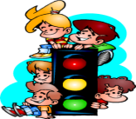    С помошью пять пальцев    С помощью звездочек  С помощью смайликов   | Интерактивная доска, дидактические материалы  Карточки, плакаты, стикеры, маркеры, интерактивная доска, дидактические материалы
Конец урока | «Дерево чувств». Если чувствую себя хорошо, комфортно, то вешаю на дерево листики красного цвета, если нет, зелёного.  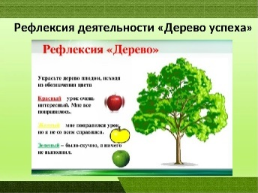 | Оценивая свою работу по определенным критериям пишут рефлексию |  | стикеры, плакаты с рисунком для рефлексии

Урок № 2-3
Раздел
ФИО педагога
Дата
Класс | Количество присутствующих: | отсутствующих:
Тема урока | Работа с текстом «Музей почтовых открыток».
Цели урока | Ученик формирует навыки для развития и совершенствования познавательных, умственных и творческих способностей при обучении читательской грамотности.

Ход урока

Этапы урока | Деятельность учителя на уроке | Деятельность учащихся | Оценивание | Ресурсы
Начало урока | - Дорогие, ребята! Пусть этот урок принесет нам радость общения и наполнит души прекрасными чувствами. | Готовятся с положительным эмоциональным ностроям к началу урока и занятием,  Создают положительную атмосфера в классе |  | Музыка, стикеры, плакаты, картинки
Середина урока | Задание № 1.  Ситуация: Тина приехала в Калининград на три дня в марте 2021 года. Она решила побольше узнать о музеях Калининграда. Тина нашла сайт об очень маленьком музее, в который ей захотелось пойти.  Прочитайте текст.  Музей почтовых открыток  В марте 2021 года в Калининграде в домике смотрителя Высокого моста на ул. Багратиона открылся музей почтовых открыток. В XIX веке в здании размещались подъёмные механизмы, гидравлические аккумуляторы и насосы. Одна из легенд гласит, что когда-то в доме смотрителя ночевал сам Барон Мюнхгаузен. Однако рост не позволил ему удобно расположиться в здании, и пришлось высунуть ноги в окно. Один сапог упал в реку. Несмотря на то что сапог Мюнхгаузена находится в другом музее, домик смотрителя всегда был одной из популярных достопримечательностей города. А теперь он обретёт новую жизнь. В музее, расположенном на двух этажах здания, представлена коллекция почтовых открыток конца XIX – начала XX веков. На стендах с открытками можно видеть исторические улицы Кёнигсберга-Калининграда*. Наиболее интересные и редкие открытки – самая старая датирована 1871 годом – находятся в зале на втором этаже. Сейчас команда музея работает над каталогом, где каждая карточка будет отсканирована с обеих сторон и переведена на русский язык. Пока что об истории открыток можно узнать только от музейного экскурсовода (сотрудники расскажут обо всём бесплатно). В планах – организовать мастер-классы по рисованию и пост-кроссинг. «Можно будет приобрести открытку, созданную калининградскими художниками, или реплику старой, заполнить её, тут же положить в почтовый ящик, и она полетит, куда вы её отправите», – поясняет Михаил Попов, основатель музея. На входе в музей – небольшая сувенирная лавка, где можно купить постеры с видами Кёнигсберга-Калининграда, календари, а ещё марципан и горячий кофе. Вход бесплатный. Время работы с 10:00 до 21:00.  Для справки: Кёнигсберг – немецкий город, который после победы в Великой Отечественной войне стал частью России и был переименован в Калининград.  Задание № 2.  Воспользуйтесь текстом «Музей почтовых открыток», расположенным справа. Какой экспонат в коллекции открыток самый ценный? Запишите свой ответ  ______________________________________________________________________________  _________________________  Задание № 3.  Используя информацию текста «Музей почтовых открыток» отметьте нужный вариант ответа на вопрос. Что означает выражение «организовать посткроссинг»?  Отметьте один верный вариант ответа.  - разместить на стенах музея постеры с видами Кёнигсберга-Калининграда;  - провести мастер-класс по рисованию открыток в музее;  - создать каталог всех экспонатов музея;  - дать возможность посетителям отправить открытку из музея в другой город  Задание № 4.  Воспользуйтесь текстом «Музей почтовых открыток». Отметьте нужный вариант ответа, а затем запишите объяснение к нему.  Тина решила, что отправит открытку из музея своей подруге. Удастся ли ей это сделать?  * Да  * Нет  Объясните свой ответ  ________________________________________________________________________________________________ | Ученики читают текст, определяют осноную мысль текста.  Работают по тексту, используя информацию.  Отмечают правильный вариант ответа.  Пишут, аргументируя свою позицию. | Метод «Светофор»  С помошью пять пальцев  С помощью звездочек  С помощью смайликов | Интерактивная доска, дидактические материалы  Карточки, плакаты, стикеры, маркеры, интерактивная доска, дидактические материалы
Конец урока | «Дерево чувств». Если чувствую себя хорошо, комфортно, то вешаю на дерево листики красного цвета, если нет, зелёного. | Оценивая свою работу по определенным критериям пишут рефлексию |  | стикеры, плакаты с рисунком для рефлексии

Урок № 4-5
Раздел
ФИО педагога
Дата
Класс | Количество присутствующих: | отсутствующих:
Тема урока | Работа с текстом «Музей почтовых открыток»
Цели урока | Ученик формирует навыки для развития и совершенствования познавательных, умственных и творческих способностей при обучении читательской грамотности.

Ход урока
Этапы урока | Деятельность на учителя | Деятельность учащихся | Оценивание | Ресурсы
Начало урока | -Доброе утро, мои дорогие! Я очень рада встрече с вами. И конечно жду той минуты, когда мы снова сможем заглянуть в этот Чудесный учебник. А вы этого желаете? Тогда вперед! | Готовятся с положительным эмоциональным ностроям к началу урока и занятием,  Создают положительную атмосфера в классе |  | Музыка, стикеры, плакаты, картинки
Середина урока | 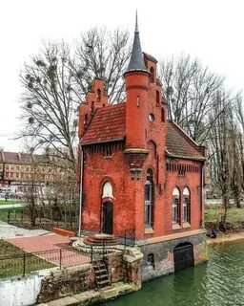  Задание № 1.  Прочитайте текст.  Музей почтовых открыток  В марте 2021 года в Калининграде в домике смотрителя Высокого моста на ул. Багратиона открылся музей почтовых открыток. В XIX веке в здании размещались подъёмные механизмы, гидравлические аккумуляторы и насосы. Одна из легенд гласит, что когда-то в доме смотрителя ночевал сам Барон Мюнхгаузен. Однако рост не позволил ему удобно расположиться в здании, и пришлось высунуть ноги в окно. Один сапог упал в реку. Несмотря на то что сапог Мюнхгаузена находится в другом музее, домик смотрителя всегда был одной из популярных достопримечательностей города. А теперь он обретёт новую жизнь. В музее, расположенном на двух этажах здания, представлена коллекция почтовых открыток конца XIX – начала XX веков. На стендах с открытками можно видеть исторические улицы Кёнигсберга-Калининграда. Наиболее интересные и редкие открытки – самая старая датирована 1871 годом – находятся в зале на втором этаже. Сейчас команда музея работает над каталогом, где каждая карточка будет отсканирована с обеих сторон и переведена на русский язык. Пока что об истории открыток можно узнать только от музейного экскурсовода (сотрудники расскажут обо всём бесплатно). В планах – организовать мастер-классы по рисованию и пост-кроссинг. «Можно будет приобрести открытку, созданную калининградскими художниками, или реплику старой, заполнить её, тут же положить в почтовый ящик, и она полетит, куда вы её отправите», – поясняет Михаил Попов, основатель музея. На входе в музей – небольшая сувенирная лавка, где можно купить постеры с видами Кёнигсберга-Калининграда, календари, а ещё марципан и горячий кофе. Вход бесплатный. Время работы с 10:00 до 21:00.  Для справки: Кёнигсберг – немецкий город, который после победы в Великой Отечественной войне стал частью России и был переименован в Калининград.  Задание № 2.  Используя информацию текста «Музей почтовых открыток», отметьте в таблице нужные варианты ответа.  Какие приёмы использует автор текста, чтобы привлечь внимание читателей? Являются ли утверждения верными или неверными?  - Подробно рассказывает о сотрудниках музея (верно/неверно)  - Включает в текст интересную легенду (верно/неверно)  - Сопровождает текст фотографией (верно/неверно)  - Приводит отзывы известных людей (верно/неверно)  Задание № 3.  Воспользуйтесь текстом «Музей почтовых открыток». Ответьте на вопрос, запишите ответ.  Какую информацию Тина должна уточнить, так как в приведённых текстах она различается?  ____________________________________________________________________________________________________________  Задание № 4.  Воспользуйтесь текстом «Музей почтовых открыток». Ответьте на вопрос, ответ запишите.  Каким словом можно заменить слово реплика во втором абзаце текста?  Определите значение слова реплика, запишите ответ. Составьте предложения с данным словом | Ученики читают текст, определяют осноную мысль текста.  Работают по тексту, используя информацию.  Отвечают на вопросы, определяя верные/неверные утверждения.  .  Определяют информацию с текста.  Составляют предложение со словом реплика, определяют значение слово в контексте. | 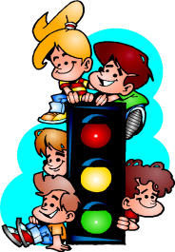  Метод «Светофор»  С помошью пять пальцев  С помощью звездочек
Конец урока | «Мои ожидания»:  - Возьмитесь за руки, улыбнитесь друг другу.  - Что вы ожидаете от сегодняшнего урока? Я надеюсь, что ваши ожидания исполнятся, а насколько - посмотрим в конце урока (получить новые знания, справиться со всеми заданиями, помочь своему товарищу и т.д.). | Оценивая свою работу по определенным критериям пишут рефлексию | 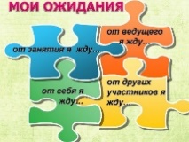 | стикеры, плакаты с рисунком для рефлексии

Урок № 6-7
Раздел
ФИО педагога
Дата
Класс | Количество присутствующих: | отсутствующих:
Тема урока | Работа с текстом «Книжный рынок»
Цели урока | Ученик формирует навыки для развития и совершенствования познавательных, умственных и творческих способностей при обучении читательской грамотности.
Ход урока
Этапы урока | Деятельность на учителя | Деятельность учащихся | Оценивание | Ресурсы
Начало урока | Приветствие.  Комплектование учащихся.  Проверка готовности учащихся к уроку.  Привлечение внимания учащихся.  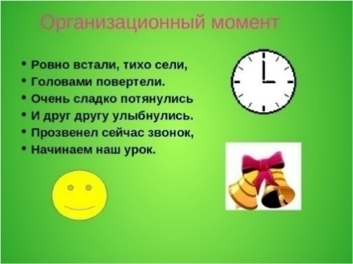  1.Организационный момент  2.Создание приятной атмосферы в классе, эмоциональный настрой на урок.  3.Формировать:регулятивные, коммуникативные, личностные УУД | Готовятся с положительным эмоциональным ностроям к началу урока и занятием,  Создают положительную атмосфера в классе | 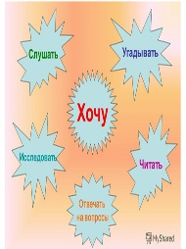  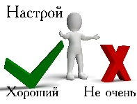 | Музыка, стикеры, плакаты, картинки
Середина урока | Задание № 1.  Прочитайте текст «Книжный рынок»  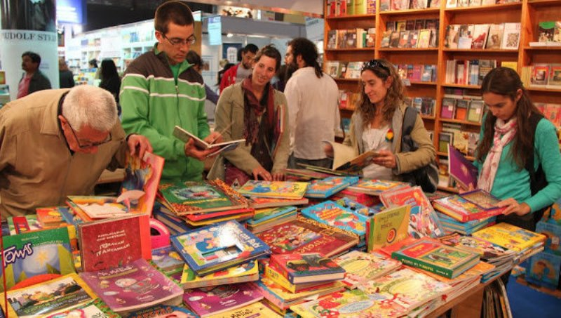  Исследователи книжного рынка в Казахстане отмечают, что более трети граждан республики не читают и не покупают книги. И все же казахстанцы остаются читающей нацией. По данным социологических агентств, около 60 процентов казахстанцев покупают от 4 до 8 книг в год. При этом многие отмечают, что еще в прошлом веке быть самой читающей в мире нацией было престижно. В каждом доме обязательно была собственная библиотека. Но это время безвозвратно ушло. Сегодня ситуация иная. И дело не только в кризисе или культурной отсталости населения, но и, как ни странно, в развитии новых технологий.  По мнению реализаторов книжной продукции, молодые казахстанцы предпочитают находить интересующую их литературу в интернете. «Те, кому за 40, конечно, читают книги, а молодежь от 15 до18 лет, в основном, компьютерами занимается. Многие читают в интернете», - говорит продавец одного из популярных книжных магазинов в Алматы. В этом книжном магазине, впрочем, как и во многих других - изобилие всевозможной литературы. Стеллажи полны книг по разным направлениям. В секторе учебной и специальной литературы деловые люди, студенты и школьники целенаправленно ищут необходимые им книги.  Но необходимую информацию найти в интернете намного проще, чем идти в библиотеку и намного дешевле, чем приобретать книгу в магазине. К тому же, по словам молодых людей, преимущество поиска информации в бесплатных электронных библиотеках заключается еще и в неограниченном выборе различной литературы, и в экономии времени. Удобнее скачать книгу на мобильный телефон или на флэшку, затратив на это минимальное количество времени и средств, чем купить ее.  Как отмечают продавцы книг, литература «практического» направления пользуется большим спросом, чем развлекательная. Отчасти связано это с тем, что спрос на учебники и словари формируют не только рыночные факторы. Определенную роль играет идея властей о вступлении Казахстана в сообщество 50 конкурентоспособных стран мира.  Пристрастие людей к детективам, легким любовным романам и фантастике эксперты объясняют «захлестыванием общества стихией примитивности». Умная и хорошая книга, которая заставляет человека разбирать, рассуждать, сопереживать и, наконец, мыслить масштабно, связывая воедино разрозненные события и явления, постепенно уходит на второй план. В погоне за временем или в стремлении отгородиться от тяжелых будней люди отдают предпочтение легкому чтиву или тому, что наиболее модно.  Задание № 2.  Найдите в первом абзаце текста синонимы, которые соответствуют следующим словам:  А) личная……………………..  В) ученый................................  С) эксклюзивно ...........................  D) навсегда.......  Е) приобретать......................  Задание № 3.  Найдите в тексте жанры литературы и запишите.  Задание № 4.  Напишите эссе «Чем полезно чтение книг?» | Ученики читают текст, определяют осноную мысль текста.  Работают по тексту, используя информацию.  Находят синонимы к словам.  Пишут эссе по заданной теме. | Метод Светофор  С помошью пять пальцев  С помощью звездочек  Дерево оценивании  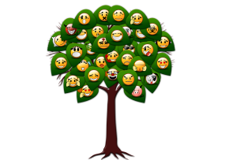
Конец урока | «Маятник настроения» - отображает настроение ребёнка. Учащимся предлагаются две картины с изображением пейзажа. Одна картина проникнута грустным, печальным настроением, другая - радостным, веселым. Ученики выбирают ту картину, которая соответствует их настроению.  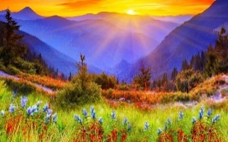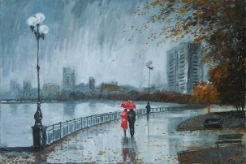 | Оценивая свою работу по определенным критериям пишут рефлексию |  | стикеры, плакаты с рисунком для рефлексии

Урок № 8-9
Раздел
ФИО педагога
Дата
Класс | Количество присутствующих: | отсутствующих:
Тема урока | Работа с текстом «Кино для пчел»
Цели урока | Ученик формирует навыки для развития и совершенствования познавательных, умственных и творческих способностей при обучении читательской грамотности.

Ход урока
Этапы урока | Деятельность на учителя | Деятельность учащихся | Оценивание | Ресурсы
Начало урока | Учитель: Здравствуйте, ребята! Сегодня я шла в школу с отличным настроением. Как вы думаете, почему?  Дети: Потому что вы хотели быстрее с нами встретиться.  – Потому что наступила настоящая весна.  – Сегодня светит солнце.  – Может быть, потому что скоро каникулы?  Учитель: Да, все, что вы сказали, верно: и на улице стало совсем тепло, и солнышко светит, и нашей с вами встрече я рада. А еще у меня такое приподнятое настроение от ожидания интересных открытий на нашем уроке … | Готовятся с положительным эмоциональным ностроям к началу урока и занятием,  Создают положительную атмосфера в классе | 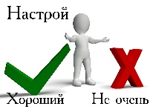 | Музыка, стикеры, плакаты, картинки
Середина урока | 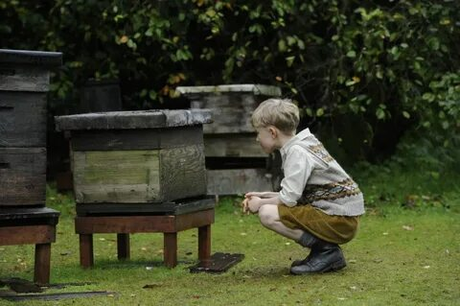  КИНО ДЛЯ ПЧЁЛ  Каждый, наверное, видел киноленту. На ней маленькие кадрики с почти одинаковым изображением. Но – почти. Если приглядеться, то можно заметить разницу: на одном кадрике, например, у человека рука опущена, на другом уже чутьчуть приподнята, на третьем ещё немножко приподнята, на четвёртом – ещё, и так далее. Если эту пленку пропускать через киноаппарат медленно, то получится прыгающее изображение – человек поднимает руку рывками. Если же её пропустить со скоростью 24 кадра в секунду, то получится нормальное изображение. Но так видим кино мы, люди. Пчёлы видят совсем иначе. А чтоб они могли увидеть нормальное киноизображение, надо пропускать плёнку со скоростью 300 кадров в секунду, то есть в 12 с половиной раз быстрее, чем для людей. Чтоб убедиться в этом, люди проделали такой опыт: взяли мух, ос и пчёл и посадили в круглый цилиндр. Внутри цилиндр был выкрашен в чёрный и белый цвет – полосками. Насекомые сразу сели на белые полоски – им белый цвет больше нравится. Стали вращать цилиндр. Насекомые держались около белых полосок. Стали быстрее вращать цилиндр – то же самое. Ещё быстрей – опять то же. Люди уже давно не различали цвета – для них они слились в сплошной серый, а пчёлы, осы и мухи различали. Раскрутили цилиндр так, как если бы шёл кинофильм со скоростью 300 кадров в секунду. И только тогда насекомые перестали различать цвета – для них они слились в один, как сливаются для человека кинокадры, пропускаемые через аппарат со скоростью 25 кадров в секунду. Так люди поняли, какие «кинотеатры» нужны пчёлам. Да, насекомые отлично видят быстро движущиеся предметы. Человек и не заметит, что промелькнуло мимо, а муха, стрекоза или оса успевают разглядеть как следует даже детали. (Ю. Дмитриев «Если посмотреть вокруг…»)  Задание.  Прочитайте текст «Кино для пчёл». Для ответа на вопрос отметьте нужный вариант ответа.  Что люди исследовали в опыте с насекомыми?  - Способны ли насекомые различать цвета?  - Способны ли насекомые смотреть кинофильмы?  - Какова скорость зрительного восприятия насекомых?  - Влияет ли на людей и других живых существ «эффект 25-го кадра»?  Задание № 2.  Используя информацию текста «Кино для пчёл», ответьте на вопрос.  По каким действиям насекомых учёные поняли, что они перестали различать цвета? Запишите свой ответ.  __________________________________________________________  Задание № 3.  Какой смысл в этом тексте имеет фраза «Так люди поняли, какие «кинотеатры» нужны пчёлам»?  Запишите свой ответ __________________________________________________________  Задание № 4  Для ответа на вопрос выделите в тексте нужный фрагмент.  Представим себе фантастический кинотеатр для пчёл. При каком условии пчела увидит показанный фильм так же, как видит его человек?  Выделите одно предложение в тексте. | Работают по тексту, используя информацию.  Работа с текстом, определяют ответ по содержанию текста.  Пишут аргументированный ответ. | Метод Светофор  С помошью пять пальцев  С помощью звездочек  С помощью смайликов
Конец урока | «Поляна». На доске – поляна из цветов, над каждым цветком – этап урока – (работа с текстом, фонетическая зарядка и т. д.). Перед каждым ребенком – бабочка. Вы предлагаете детям прикрепить свою бабочку на тот цветок, какой вид деятельности ему понравился больше всего.   | Оценивая свою работу по определенным критериям пишут рефлексию |  | стикеры, плакаты с рисунком для рефлексии

Урок № 10-11
Раздел
ФИО педагога
Дата
Класс | Количество присутствующих: | отсутствующих:
Тема урока | Работа с текстом «За и против комикса».
Цели урока | Ученик формирует навыки для развития и совершенствования познавательных, умственных и творческих способностей при обучении читательской грамотности.

Ход урока
Этапы урока | Деятельность на учителя | Деятельность учащихся | Оценивание | Ресурсы
Начало урока | Приветсвие учащихся  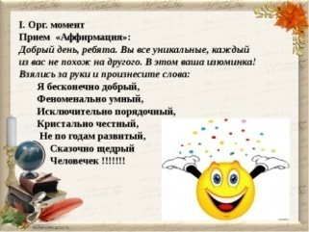  - Организационный момент  - Создание приятной атмосферы в классе, эмоциональный настрой на урок.  - Формировать:регулятивные, коммуникативные, личностные УУД | Готовятся с положительным эмоциональным ностроям к началу урока и занятием,  Создают положительную атмосфера в классе |  | Музыка, стикеры, плакаты, картинки
Середина урока |   За и против комикса  У подавляющего большинства комиксы ассоциируются с Бэтменом, Суперменом, Человеком-пауком и прочими супергероями. На деле комикс значительно сложнее и глубже. По сути, это истории в картинках, известные с древнейших времен, начиная с наскальных изображений и рисунков в египетских пирамидах. А родиной современного комикса стала Европа. Первый газетный комикс появился в 1826 г. А в 1837 г. швейцарец Родольф Тепфер издал книгу юмористических картинок «История господина Вье-Буа», которая оказалась настолько популярной, что её переиздали в переводе в ряде других стран. Любопытно, что идею этого издания подсказал Тепферу великий поэт Иоганн Гёте. Сегодня комиксы существуют в самых разнообразных жанрах: приключения, фантастика и фэнтези, детективные истории. Само название «комикс» указывает на то, что изначально истории в картинках были по большей части смешными, хотя нередко с примесью чёрного юмора. Популярность комиксов во многом связана с тем, что большинству людей (прежде всего, конечно, детям) легче воспринимать картинку, чем печатный текст. По оценкам специалистов, примерно две трети людей – «визуалы». Вытеснение книжных текстов комиксами вызывает определённые опасения не только у педагогов, но и у учёных. «Чтобы развиваться, надо читать сложную литературу, – отметила в одной из своих лекций специалист в области теории сознания и психолингвистики профессор Татьяна Черниговская. – Если дети будут только комиксами заниматься, у них не выработается не только алгоритм для чтения сложной литературы, которая формирует сознание, но и алгоритм сложного думания». Представители комикс-индустрии с этим не согласны. Они говорят, что читать комикс очень непросто, особенно человеку, у которого нет такого навыка. При чтении комикса задействуются оба полушария головного мозга, а при чтении написанного текста – только одно. Кроме того, комикс состоит из кадров, между которыми существует пространство, и здесь как раз работает воображение читателя. Наконец, комикс часто является первым самостоятельным чтением, от которого один шаг до чтения книг. (По статье Е. Кудашкиной)  Задание № 1. Прочитайте текст «За и против комикса».  - Что общего у современных комиксов и рисунков в египетских пирамидах?  Запишите свой ответ ________________________________________________________  Задание 2.  Какие истории рассказывали первые комиксы?  Отметьте один верный вариант ответа.  - Детективные  - Приключенческие  - Юмористические  - Сказочные  Задание № 3.  1 В чём причина популярности комиксов, с точки зрения автора текста?  Отметьте один верный вариант ответа.  - Прочитать и понять текст любой книги намного труднее, чем комикс.  - Комикс всегда смешной.  - В комиксах всегда очень интересный сюжет и супергерои.  - У большинства людей ведущим является зрительное восприятие.  Задание № 4.  Используя информацию текста, напишите эссе на тему «Почему популярность комиксов вызывает тревогу у педагогов и учёных?». Аргументируйте свой ответ, делая выводы. | Ученики читают текст, определяют осноную мысль текста.  Работают по тексту, используя информацию.  Отвечают на вопросы.  Передают чувства героя через эссе | Метод Светофор  С помошью пять пальцев  С помощью звездочек  С помощью смайликов
Конец урока | Прием «Эмоционально-музыкальная концовка».  Учащиеся слушают фрагменты из двух музыкальных произведений (желательно указать композитора произведения) Звучит тревожная музыка и спокойная, восторженная. Учащиеся выбирают музыкальный фрагмент, который соответствует их настроению.  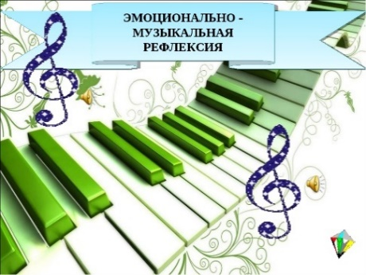 | Оценивая свою работу по определенным критериям пишут рефлексию |  | стикеры, плакаты с рисунком для рефлексии
Урок 12-13
Раздел
ФИО педагога
Дата
Класс | Количество присутствующих: | отсутствующих:
Тема урока | Работа с текстом «Телеграмма»
Цели урока | Ученик формирует навыки для развития и совершенствования познавательных, умственных и творческих способностей при обучении читательской грамотности.
Ход урока
Этапы урока | Деятельность на учителя | Деятельность учащихся | Оценивание | Ресурсы
Начало урока | - Давайте улыбнемся друг другу. Пусть сегодняшний урок принесет нам всем радость общения. Сегодня на уроке, ребята, вас ожидает много интересных заданий, новых открытий, а помощниками вам будут: внимание, находчивость, смекалка. | Готовятся с положительным эмоциональным ностроям к началу урока и занятием,  Создают положительную атмосфера в классе | 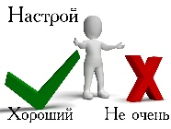 | Музыка, стикеры, плакаты, картинки
Середина урока | Задание № 1.  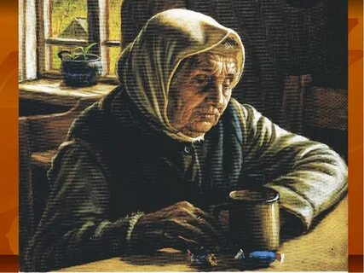  Прочитайте отрывок из повести К.Паустовского «Телеграмма» и выполните задания.  Ночи были уже долгие, тяжелые, как бессонница. Рассвет все больше медлил, все запаздывали нехотя сочился в немытые окна, где между рам еще с прошлого года лежали поверх ваты когда-то желтые осенние, а теперь истлевшие и черные листья.  Настя, дочь Катерины Петровны и единственный родной человек, жила далеко, в Ленинграде. Последний раз она приезжала три года назад.  Катерина Петровна знала, что Насте теперь не до нее, старухи. У них, у молодых, свои дела, свои непонятные интересы, свое счастье. Лучше не мешать. Поэтому Катерина Петровна очень редко писала Насте, но думала о ней все дни, сидя на краешке продавленного дивана так тихо, что мышь, обманутая тишиной, выбегала из-за печки, становилась на задние лапки и долго, поводя носом, нюхала застоявшийся воздух.  Писем от Насти тоже не было, но раз в два-три месяца веселый молодой почтарь Василий приносил Катерине Петровне перевод на двести рублей. Он осторожно придерживал Катерину Петровну за руку, когда она расписывалась, чтобы не расписалась там, где не надо.  Катерина Петровна осторожно перебирала пухлые бумажки. От старости она забывала, что деньги эти вовсе не те, какие были в руках у Насти, и ей казалось, что от денег пахнет Настиными духами.  Как-то, в конце октября, ночью, кто-то долго стучал в заколоченную уже несколько лет калитку в глубине сада.  Катерина Петровна забеспокоилась, долго обвязывала голову теплым платком, надела старый салоп, впервые за этот год вышла из дому. Шла она медленно, ощупью. От холодного воздуха разболелась голова. Позабытые звезды пронзительно смотрели на землю. Палые листья мешали идти.  Катерина Петровна пожалела клен, потрогала шершавый ствол, побрела в дом и в ту же ночь написала Насте письмо.  «Ненаглядная моя, – писала Катерина Петровна. – Зиму эту я не переживу. Приезжай хоть надень. Дай поглядеть на тебя, подержать твои руки. Старая стала и слаба до того, что тяжело мне не то что ходить, а даже сидеть и лежать, – смерть забыла ко мне дорогу. Сад сохнет – совсем уж не тот, – да я его и не вижу. Нынче осень плохая. Так тяжело; вся жизнь, кажется, не была такая длинная, как одна эта осень».  Задание № 2.  Напишите характеристику героини рассказа Катерины Петровны. Используйте информацию с текста.  Задание № 3.  Составьте синквейн к слову «Телеграмма».  Задание № 4.  Напишите свое отношение к героине повести Насте. | Ученики читают текст, определяют основную мысль текста.  Работают по тексту, используя информацию.  Составляют кластер, синквейн по заданной теме.  Пишут эссе, выражая свое отношение к героине. | Метод Светофор  С помошью пять пальцев  С помощью звездочек  С помощью смайликов
Конец урока | Игра — приветствие:  «Здравствуйте!»  Желаю (прикасаются  большими пальчиками)  успеха (указательными)  большого ( средними)  во всём ( безымянными) и везде ( мизинцами).  Здравствуй ( всей ладонью ),  удачи тебе на уроке (переплетают пальцы рук).  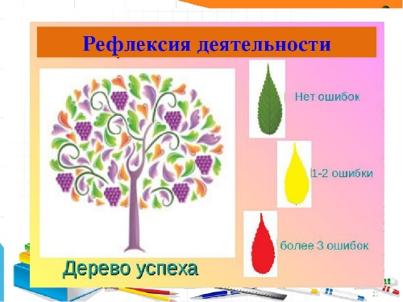 | Оценивая свою работу по определенным критериям пишут рефлексию |  | стикеры, плакаты с рисунком для рефлексии

Урок № 14-15
Раздел
ФИО педагога
Дата
Класс | Количество присутствующих: | отсутствующих:
Тема урока | Работа по тексту Н.В. Гоголя «Тарас Бульба»
Цели урока | Ученик формирует навыки для развития и совершенствования познавательных, умственных и творческих способностей при обучении читательской грамотности.
Ход урока
Этапы урока | Деятельность на учителя | Деятельность учащихся | Оценивание | Ресурсы
Начало урока | Приветствие.  Комплектование учащихся.  Проверка готовности учащихся к уроку.  Привлечение внимания учащихся.  "Палочка желаний" дети загадывают свои добрые пожелания, передавая друг другу палочку  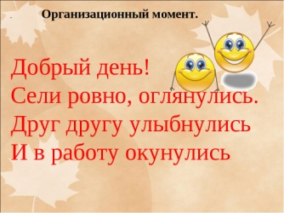  - Организационный момент  - Создание приятной атмосферы в классе, эмоциональный настрой на урок.  - Формировать:регулятивные, коммуникативные, личностные УУД | Готовятся с положительным эмоциональным ностроям к началу урока и занятием,  Создают положительную атмосфера в классе | 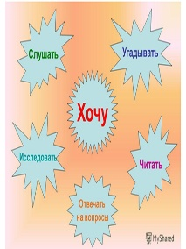 | Музыка, стикеры, плакаты, картинки
Середина урока | Задание № 1.  Прочитайте отрывок из повести  Н.В. Гоголя «Тарас Бульба»  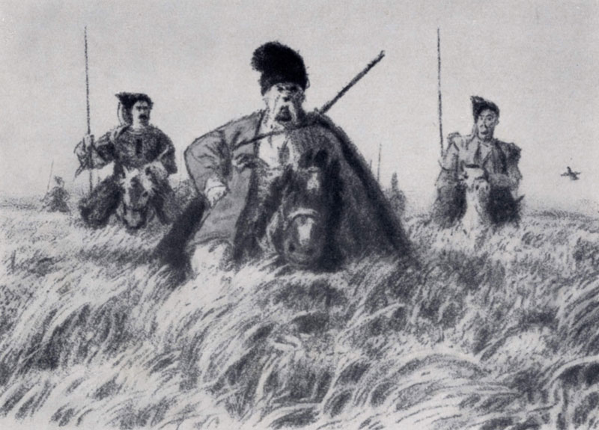  ...Солнце выглянуло давно на расчищенном небе и живительным, теплотворным светом своим облило степь. Все, что смутно и сонно было на душе у козаков, вмиг слетело; сердца их встрепенулись, как птицы. Степь чем далее, тем становилась прекраснее. Тогда весь юг, все то пространство, которое составляет нынешнюю Новороссию, до самого Черного моря, было зеленою, девственною пустынею. Никогда плуг не проходил по неизмеримым волнам диких растений. Одни только кони, скрывавшиеся в них, как в лесу, вытоптывали их. Ничего в природе не могло быть лучше. Вся поверхность земли представлялася зелено золотым океаном, по которому брызнули миллионы разных цветов. Сквозь тонкие, высокие стебли травы сквозили голубые, синие и лиловые волошки; желтый дрок выскакивал вверх своею пирамидальною верхушкою; белая кашка зонтикообразными шапками пестрела на поверхности; занесенный бог знает откуда колос пшеницы наливался в гуще. Под тонкими их корнями шныряли куропатки, вытянув свои шеи. Воздух был наполнен тысячью разных птичьих свистов. В небе неподвижно стояли ястребы, распластав свои крылья и неподвижно устремив глаза свои в траву. Крик двигавшейся в стороне тучи диких гусей отдавался бог весть в каком дальнем озере. Из травы подымалась мерными взмахами чайка и роскошно купалась в синих волнах воздуха. Вон она пропала в вышине и только мелькает одною черною точкою. Вон она перевернулась крылами и блеснула перед солнцем… Черт вас возьми, степи, как вы хороши!..  Задание № 2.  - Какое настроение автора передает текст? Запишите свой ответ, используя информацию текста.  - Какими словами рассказчик передает радость, восхищение степью? Составьте синквейн к слову «Степь»  Задание № 3.  1. Какое время суток описал автор? Докажите, опираясь на текст, свой ответ.  2. При описании степи и при описании матери Остапа и Андрия возникает образ чайки.  Что символизирует этот образ и почему возникает в обоих описаниях? Запишите свой ответ.  Задание № 4. Творческое задание. Сопоставьте описание степи в повести Гоголя с репродукциями картин русских художников: Г. Мясоедова «Дорога во ржи», А. Куинжи «Степь (Нива)»,А. Саврасова «Рожь».  Напишите эссе-описание к эпизоду «Степь» в повести Гоголя. | Ученики читают текст, определяют осноную мысль текста.  Работают по тексту, используя информацию.  Составляют описание степи. | Метод «Светофор»  С помошью пять пальцев  С помощью смайликов
Конец урока | Рефлексия  - что узнал, чему научился  - что осталось непонятным  - над чем необходимо работать  Где, возможно, учащиеся могут оценить свою работу и работу своих одноклассников по определенным критериям  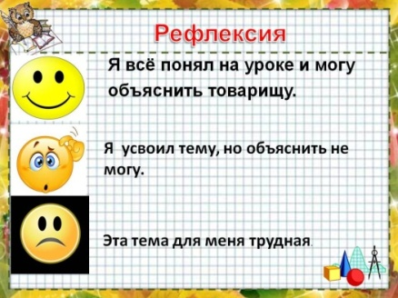 | Оценивая свою работу по определенным критериям пишут рефлексию |  | стикеры, плакаты с рисунком для рефлексии

Урок № 16-17
Раздел
ФИО педагога
Дата
Класс | Количество присутствующих: | отсутствующих:
Тема урока | Работа с текстом «Язык народа!»
Цели урока | Ученик формирует навыки для развития и совершенствования познавательных, умственных и творческих способностей при обучении читательской грамотности.

Ход урока
Этапы урока | Деятельность на учителя | Деятельность учащихся | Оценивание | Ресурсы
Начало урока | Приветствие.  Комплектование учащихся.  Проверка готовности учащихся к уроку.  Привлечение внимания учащихся.  "Палочка желаний" дети загадывают свои добрые пожелания, передавая друг другу палочку  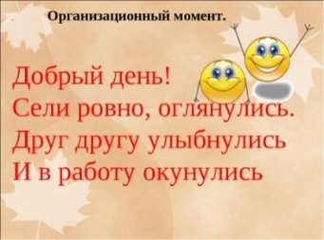  1.Организационный момент  2.Создание приятной атмосферы в классе, эмоциональный настрой на урок.  3.Формировать:регулятивные, коммуникативные, личностные УУД | Готовятся с положительным эмоциональным ностроям к началу урока и занятием,  Создают положительную атмосфера в классе | 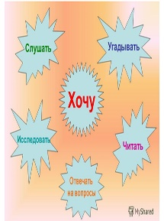 | Музыка, стикеры, плакаты, картинки
Середина урока | Задание № 1.  Прочитай текст. Ответьте на вопросы и выполните задание.  Родной язык любого народа — это душа нации, первостепенный и наиболее очевидный её признак. В языке и через язык выявляется национальная психология, характер народа, особенности его мышления и художественного творчества. <...> Высокая культура устной и письменной речи, умение пользоваться всеми выразительными средствами родного языка, его стилистическим многообразием — это самая лучшая опора и самая надёжная рекомендация для каждого человека в его общественной и творческой деятельности.  Культура речи предполагает общую высокую культуру человека, его любовь к родному языку, нетерпимое отношение к его искажению и обеднению. Известно, что язык принадлежит всем вместе и каждому в отдельности, и каждый говорящий и пишущий — не только послушный раб, но и полновластный хозяин своей речи. Будучи важнейшим средством человеческого общения, язык развивается и живёт также по собственным внутренним законам, не подчиняться которым мы не можем. Именно поэтому культура родного языка — это и личное дело каждого, и одновременно общее дело всех.  Когда мелеют реки и вырубаются леса, человек создаёт искусственные водоёмы и озёра, проводит лесопосадки и сооружает плотины.  Совершенно не то в языке. Словарные и стилевые отмели, пересохшие живые ручьи здесь не спасти никакими запрудами: искусственное в языке всегда оборачивается искусственностью, ведёт к безжизненности, к угасанию мысли. Поиски живых родников народной речи, расчищение засыпанных или забытых колодцев, обращение к вековым богатствам национальной традиции — таков путь сбережения и обновления святыни родного языка, которую мы передаём своим потомкам.  От творческого, бережного обращения к языку каждого из нас во многом зависит настоящее и будущее отечественной культуры.  (По Л. Скворцову )  Задание № 2.  1.Что предполагает культура речи? ____________________________________________________________________________________________________________  2.Дополните предложение, используя информацию текста.  Настоящее и будущее отечественной культуры зависит____________________  _____________________________  Задание № 3.  Отметь знаком + правильный вариант ответа.  Родной язык любого народа - это  …его историческая память, воплощенная в слове  …это душа нации, первостепенный и наиболее очевидный её признак.  …склад его мышления, самобытная неповторимость художественного творчества, нравственное состояние и духовность  Отметь знаком + правильный вариант ответа.  Как ты понимаешь, что значит «…культура родного языка — это и личное дело каждого, и одновременно общее дело всех».  «В языке и через язык выявляется национальная психология, характер народа, особенности его мышления и художественного творчества».  «…язык развивается и живёт также по собственным внутренним законам, не подчиняться которым мы не можем».  Задание № 4.  Докажи, что «…язык принадлежит всем вместе и каждому в отдельности». В качестве доказательств приведите аргументы из текста. | Ученики читают текст, определяют осноную мысль текста.  Работают по тексту, используя информацию.  Приводят аргументы. | Метод Светофор  С помошью пять пальцев  С помощью смайликов
Конец урока | Рефлексия  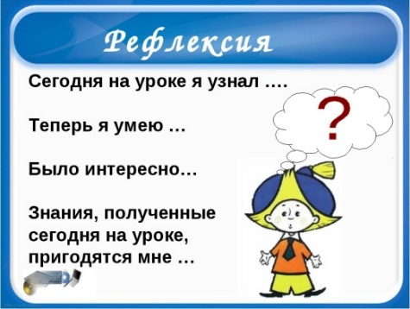 | Оценивая свою работу по определенным критериям пишут рефлексию |  | стикеры, плакаты с рисунком для рефлексии

Урок № 18-19
Раздел
ФИО педагога
Дата
Класс | Количество присутствующих: | отсутствующих:
Тема урока | Работа с текстом «Экологические проблемы Казахстана»
Цели урока | Ученик формирует навыки для развития и совершенствования познавательных, умственных и творческих способностей при обучении читательской грамотности.

Ход урока
Этапы урока | Деятельность на учителя | Деятельность учащихся | Оценивание | Ресурсы
Начало урока | Приветствие.  Комплектование учащихся.  Проверка готовности учащихся к уроку.  Привлечение внимания учащихся.  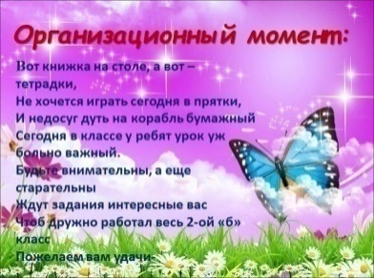  1.Организационный момент  2.Создание приятной атмосферы в классе, эмоциональный настрой на урок.  3.Формировать:регулятивные, коммуникативные, личностные УУД | Готовятся с положительным эмоциональным ностроям к началу урока и занятием,  Создают положительную атмосфера в классе | 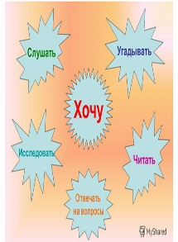  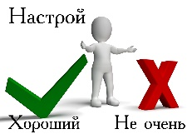 | Музыка, стикеры, плакаты, картинки
Середина урока | Задание № 1.  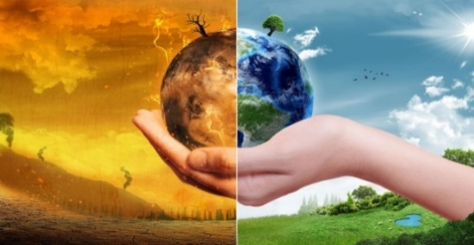  Прочитайте текст и выполните задания.  На пороге нового тысячелетия человечество, подводя итог прошлому и глядя в будущее, признавая достижения цивилизации, не может не осознавать глобальность экологических проблем и не планировать свою деятельность с учетом необходимости их решения и продвижения по пути устойчивого развития.  Испытания ядерного оружия, проводившиеся в течение 40 лет на Семипалатинском испытательном ядерном полигоне, причинили невосполнимый ущерб здоровью людей и окружающей природной среде, вызвали рост общей заболеваемости и смертности населения. Вся территория Семипалатинской и прилегающие к полигону районы Павлодарской, Восточно-Казахстанской и Карагандинской областей признаны зоной экологического бедствия.  Все более пагубно сказываются отдаленные последствия ядерных испытаний, которые передаются из поколения в поколение.  Проблема Аральского моря давно беспокоит уже всю планету. На настоящий момент положено много сил на восстановление жизненно необходимого водного ресурса. Республика Казахстан, как и большинство государств, столкнулась с серьезнейшими проблемами в области окружающей среды, и ныне их разрешение возведено в ранг государственной политики. В «Стратегии - 2030» Республики Казахстан «улучшение питания, чистоты окружающей среды и экологии» является одними из приоритетных направлений.  В большинстве регионов нашей республики экологическая ситуация не только не благоприятная, но и катастрофическая. Основными источниками, загрязняющими окружающую среду и вызывающими деградацию природных систем, являются промышленность, сельское хозяйство, автомобильный транспорт и другие антропогенные факторы.  Человек загрязняет атмосферу уже тысячелетиями, однако последствия были незначительными.  Что представляет собой атмосфера? Окружающий нас воздух – это смесь газов или, иначе говоря, атмосфера, окутывающая наш земной шар.  В атмосферу над Казахстаном выделяется значительное количество высокотоксичных газообразных и твердых веществ.  Если сопоставить количество выбросов от различных стационарных источников, то примерно 50 процентов выбрасывается теплоэнергоисточниками, а 33 процента – предприятиями горной и цветной металлургии. Наибольшее количество выбросов различных поллютантов происходит в Восточном Казахстане -2231,4 тыс. т/год, что составляет 43 процента от общего количества выбросов по всему Казахстану. На второе место по количеству выбросов состоит Центральный Казахстан - 1868 тыс. т/год или 36 процентов. Меньше всего загрязняется атмосфера в Северном Казахстане – 363,2 тыс. т/год (7 процентов), и Южном Казахстане -415,1 тыс.т./год, что составляет 8 процентов.  Наиболее мобильными, с обширным радиусом действия, являются окислы азота и серы. Они переносятся на значительные расстояния и оказывают сильное влияние на гибель, особенно сельскохозяйственных культур.  Задание № 2.  Выпишите ключевые слова из текста, определите основную мысль текста, определите стиль текста, приведите доказательства.  Задание № 3.  Составьте синквейн к слову «Атмосфера».  Задание № 4.  Составьте кластер на тему «Экологические проблемы Казахстана», используя информацию из текста. | Ученики читают текст, работают по тексту.  Работают по тексту, используя информацию.  Составляют кластер | Метод Светофор  С помошью пять пальцев  С помощью звездочек  С помощью смайликов
Конец урока | Рефлексия  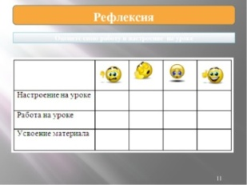 | Оценивая свою работу по определенным критериям пишут рефлексию |  | стикеры, плакаты с рисунком для рефлексии

Урок № 20-21
Раздел
ФИО педагога
Дата
Класс | Количество присутствующих: | отсутствующих:
Тема урока | Работа с текстом «Слово о красоте земной»
Цели урока | Ученик формирует навыки для развития и совершенствования познавательных, умственных и творческих способностей при обучении читательской грамотности.

Ход урока
Этапы урока | Деятельность на учителя | Деятельность учащихся | Оценивание | Ресурсы
Начало урока | Приветствие.  Комплектование учащихся.  Проверка готовности учащихся к уроку.  Привлечение внимания учащихся.  1.Организационный момент  2.Создание приятной атмосферы в классе, эмоциональный настрой на урок.  3.Формировать:регулятивные, коммуникативные, личностные УУД | Готовятся с положительным эмоциональным ностроям к началу урока и занятием,  Создают положительную атмосфера в классе | 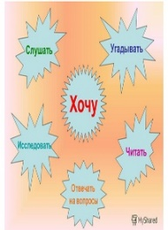 | Музыка, стикеры, плакаты, картинки
Середина урока | Задание № 1.  Прочитайте отрывок из книги Ф.С. Худушина «Слово о красоте земной» и выполните задания.  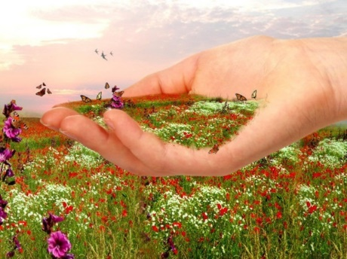  Хозяйственник оценивает лес с точки зрения выхода деловой древесины. Ученый-биолог наблюдает за жизненными процессами лесного царства, изучает растительный мир. Его коллега эколог интересуется условиями жизни лесных обитателей - диких животных. Причастны к лесному миру и агроном, и климатолог: для первого здесь скрыт источник защиты полей от ветровой и водной эрозии, для второго – источник кислорода и резервуар накопления влаги. Медики выбирают здесь зоны отдыха, места для исцеления недугов. Словом, лес несёт самую разнообразную службу, удовлетворяя жизненые потребности людей. Тем он и полезен.  Но есть ещё одно качество леса, которое находится в согласии со всеми другими (разумеется, кроме заготовки деловой древесины), - он несёт в себе огромную силу очарования. Это живое чудо зовёт и манит к себе не только тенистой прохладой и тишиной, но и благоухающим ароматом, симфонией птичьих голосов, сказочными видениями, всем, что приносит радость и возвышает душу. Велика притягательная сила леса. Право, можно пожалеть человека, который смотрит на лесное диво лишь с точки зрения деловой древесины, не замечая его красоты.  Леса и перелески, рощи и дубравы обогащают ландшафт, придавая ему определённую законченность. Реки и озёра ещё более оживляют его, создавая неповторимость пейзажа. Впрочем, неповторимость природы – это понятие не только пространственное, но и временное. Мир, в котором мы живём, богат и бесконечно разнообразен. Неповторимую прелесть открываем мы в динамике света и тени, в сочетании цветов и форм, пространства и перспективы, звуков и ритмов. Птицы запели в чаще лесной – и ты чувствуешь прилив безотчётной радости. Вспыхнула радуга после дождя, заиграл небосклон ярким разноцветьем – кто может без доброй улыбки, без восторга смотреть на это?! А деревья в морозном инее, как в серебряных узорах тончайшей чеканки, - это ли не волшебное царство! Остановись перед этой дивной картиной и вознаградишь себя сказочным зрелищем!  Задание № 2.  Выпишите из текста художественно-изобразительные средства. Приведите примеры.  Задание № 3.  Найдите в первом абзаце текста синонимы, которые соответствуют следующим словам  А) смотрит, следит ……  В) сослуживец, напарник ………  С) различный, всяческий ………………  Д) бак, емкость ……………………  Е) болезнь, хворь ………………….  Задание № 4.  Используя информацию из текста, напишите эссе с элементами описания на тему «Красота нашей природы». | Ученики читают текст, работают по тексту.  Выписывают эпитеты, олицетворения  Работают по тексту, используя информацию.  Пишут эссе. | С помошью пять пальцев  С помощью звездочек  С помощью смайликов  
Конец урока | Рефлексия | Оценивая свою работу по определенным критериям пишут рефлексию |  | стикеры, плакаты с рисунком для рефлексии

Урок № 22-23
Раздел
ФИО педагога
Дата
Класс | Количество присутствующих: | отсутствующих:
Тема урока | Работа с текстом «Неправильная сгущенка»
Цели урока | Ученик формирует навыки для развития и совершенствования познавательных, умственных и творческих способностей при обучении читательской грамотности.

Ход урока
Этапы урока | Деятельность на учителя | Деятельность учащихся | Оценивание | Ресурсы
Начало урока | . Приветствие учащихся.  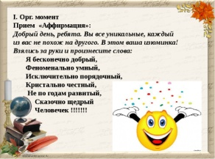  1.Организационный момент  2.Создание приятной атмосферы в классе, эмоциональный настрой на урок.  3.Формировать:регулятивные, коммуникативные, личностные УУД | Готовятся с положительным эмоциональным ностроям к началу урока и занятием,  Создают положительную атмосфера в классе | 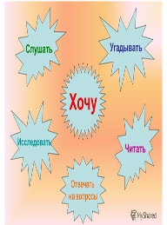 | Музыка, стикеры, плакаты, картинки
Середина урока | Задание № 1.  Ситуация:  У Жени день рождения. Бабушка отправила его в магазин за сгущёнкой для торта. «Только купи настоящую!» – сказала она. Женя посмотрел в интернете, как можно определить, настоящая ли сгущёнка. Прочитайте информацию с сайта и ответьте на вопросы.  Неправильная сгущёнка  Состав натуральной сгущёнки очень прост – коровье молоко и сахар. Всё. В каждой банке сконцентрирован целый литр молока, в котором растворено 200 граммов сахара. Но некоторые производители используют не натуральное молоко, а растительное масло, экономят на жире и пичкают продукт искусственными добавками. К счастью, на прилавках ещё можно найти настоящую сгущенку. На продукте должно быть написано «Молоко цельное сгущённое с сахаром» и никак иначе. Жирность такой сгущенки – 8,5 %. Эти требования прописаны в ГОСТе (государственном стандарте) и не могут нарушаться. Производители, которые делают сгущёнку на растительном масле (чаще – пальмовом, потому что оно самое дешёвое), стараются выдать свой товар за натуральный. Называть его так же, как натуральную сгущёнку, производители не имеют права, поэтому пишут на этикетке «Молоко сгущённое», «Молоко сгущённое особое» и т.п. Вкус растительной сгущёнки хуже. Да и сварить её не получится – она свернётся комочками, расслоится или вообще не изменится. Так что изучайте состав. Но на полках можно встретить и подделку, баночки, на этикетках которых ложная информация, или продукт, который неправильно хранили, поэтому будьте внимательны.  Задание № 2.  Ответьте на вопрос.  Какие недостатки есть у сгущёнки с растительным маслом?  Выделите в тексте два предложения, где содержится ответ на этот вопрос.  Задание № 3.  Используя информацию текста «Неправильная сгущёнка», ответьте на вопрос в виде числа. Сколько литров цельного молока расходуется на производство по ГОСТу одной банки сгущёнки?  Запишите ответ в виде целого числа.  Задание № 4.  Напишите свое мнение, что Вы думаете В каких образцах, судя по составу, содержится растительное масло? Отметьте все верные варианты ответа.  ♦ Состав: цельное коровье молоко, сахар-песок.  ♦ Состав: обезжиренное молоко, сыворотка молочная сгущённая, сахар, растительные жиры.  ♦ Состав: молоко обезжиренное, сахар, масло.  ♦ Состав: обезжиренное молоко, заменитель молочного жира, сахар | Ученики читают текст, определяют осноную мысль текста.  Работают по тексту, используя информацию.  Отвечают на вопрос, используя информацию текста. | Метод «Светофор»  С помошью пять пальцев  С помощью смайликов  Дерево оценивании
Конец урока | Рефлексия  Дерево успеха  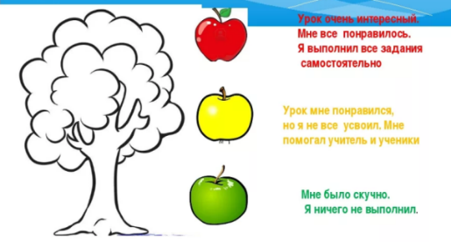 | Оценивая свою работу по определенным критериям пишут рефлексию |  | стикеры, плакаты с рисунком для рефлексии

Урок №24-25
Раздел
ФИО педагога
Дата
Класс | Количество присутствующих: | отсутствующих:
Тема урока | Работа с текстом «Гордость британцев»
Цели урока | Ученик формирует навыки для развития и совершенствования познавательных, умственных и творческих способностей при обучении читательской грамотности.

Ход урока
Этапы урока | Деятельность на учителя | Деятельность учащихся | Оценивание | Ресурсы
Начало урока | Организация.  - Проверка отношения учащихся к уроку.  - следить за чистотой классной комнаты  - формирование атмосферы сотрудничества  пожелание добра, сшивая ладошки друг другу  1.Организационный момент  2.Создание приятной атмосферы в классе, эмоциональный настрой на урок.  3.Формировать:регулятивные, коммуникативные, личностные УУД | Готовятся с положительным эмоциональным ностроям к началу урока и занятием,  Создают положительную атмосфера в классе | 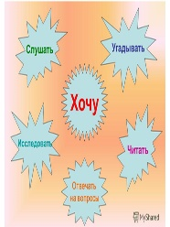 | Музыка, стикеры, плакаты, картинки
Середина урока | Задание № 1.  Прочитайте статью «Гордость британцев» Оксаны Гольник и выполните задания  Гордость британцев  Символ европейской культуры и аристократизма — Елизавета ІІ — гордость британцев. Она одна из старейших монархов мира, потому что находится у власти уже 67 лет. Королева Елизавета стала не просто символом Великобритании, но и культурным феноменом, который представляет целую эпоху от послевоенных депрессивных лет до современного этапа развития цивилизации с ее мобильными устройствами, информационными технологиями и освоением Марса. Она воплощает аристократизм духа, высокую культуру, гуманизм и преданность нации. Несмотря на то, что на ее время пришелся распад некогда величественной Британской империи, королеву уважают и почитают. Ее день рождения — национальный праздник. Елизавета — королева Англии хоть и в преклонном возрасте, однако активно участвует в политической и культурной жизни страны.  Английская королева — символ воспитанности и пытливого ума. При этом она обладает тонким чувством юмора и мудростью. Наследницы дома Винзоров получили отличное гуманитарное образование: они изучали литературу, культуру и искусство. Елизавета самостоятельно овладела французским языком, поскольку на нем говорили в Канаде — колонии Британии. Детально и подробно будущая королева изучала Британскую Конституцию.  Елизавета встретила Вторую мировую войну подростком. Германия бомбила столицу Англии. Тринадцатилетняя девочка — представительница королевской семьи - впервые выступила с речью в поддержку детей, которые пострадали от бомбардировок. В дальнейшем она приняла активное участие в судьбе страны: в 16 лет вступила в отряд самообороны, выучилась на механика, научилась водить санитарный автомобиль и стала государственным советником при действующем монархе. На тот момент она была единственным представителем британской монаршей семьи, кто проходил подготовку в действующей армии.  Перед Елизаветой в очереди на королевский трон был отец и его брат Эдуард VIII. Но ее дядя еще в 1936 году отрекся от престолонаследования из-за огромной любви: он решил жениться на Уоллис Симпсон, которая была разведена. Король Георг VI умер в 1952 году. Коронация Елизаветы II состоялась, когда ей исполнилось 25 лет. Британцы радостно встретили эту новость, потому что расцвет Британской империи исторически приходился именно на времена правления женщин — Елизаветы I Тюдор и королевы Виктории. К тому же молодая королева в коронационной речи подтвердила свою приверженность национальным интересам. Своими приоритетами она определила заботу о простых людях. Жизнь королевы Великобритании не так безоблачна, как кажется на первый взгляд. Были в ней и белые, и черные полосы, но в любых обстоятельствах она умела держать лицо и поступала мудро.  Задание № 2.  Найдите в тексте слова, которые соответствуют следующим определениям. Все слова находятся в первом абзаце текста.  А) Эмблема,знак ........................................  Б) Государь,император .............................  В)Явление,чудо .........................................  D) Предлагать, показывать …………  Е) Эра, период ……………………  Задание № 3.  Составьте синквейн по теме «Королева Елизавета»  Задание № 4.  Используя прием «Ромашка Блума» составьте вопросы по тексту, используя информацию из текста. | Ученики читают текст, определяют осноную мысль текста.  Работают по тексту, используя информацию.  Составляют синквейн.  Составляют вопросы по тексту. | Метод «Светофор»  С помошью пять пальцев  С помощью звездочек  С помощью смайликов
Конец урока | Рефлексия  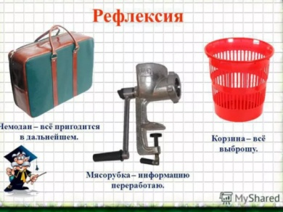 | Оценивая свою работу по определенным критериям пишут рефлексию |  | стикеры, плакаты с рисунком для рефлексии

Урок № 26-27
Раздел
ФИО педагога
Дата
Класс | Количество присутствующих: | отсутствующих:
Тема урока | Работа с текстом «Пастух и пастушка»
Цели урока | Ученик формирует навыки для развития и совершенствования познавательных, умственных и творческих способностей при обучении читательской грамотности.

Ход урока
Этапы урока | Деятельность на учителя | Деятельность учащихся | Оценивание | Ресурсы
Начало урока | Организации.  - Проверка отношения учащихся к уроку.  - следить за чистотой классной комнаты  - формирование атмосферы сотрудничества  пожелание добра, сшивая ладошки друг другу  1.Организационный момент  2.Создание приятной атмосферы в классе, эмоциональный настрой на урок.  3.Формировать:регулятивные, коммуникативные, личностные УУД | Готовятся с положительным эмоциональным ностроям к началу урока и занятием,  Создают положительную атмосфера в классе | 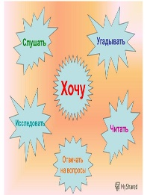  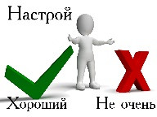 | Музыка, стикеры, плакаты, картинки
Середина урока | Задание № 1.  Прочтите отрывок из повести Виктора Петровича Астафьева «Пастух и пастушка» и выполните задания.  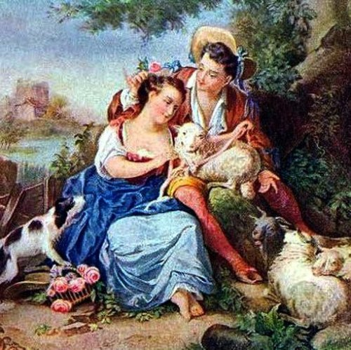  За давно нетопленной, но все же угарно пахнущей баней, при виде которой сразу зачесалось тело, возле картофельной ямы, прикрытой шалашиком из бурьяна, лежали убитые старик и старуха. Они спешили из дому к яме, где, по всем видам, спасались уже не раз сперва от немецких, затем от советских обстрелов и просиживали подолгу, потому что старуха прихватила с собой мочальную сумку с едой и клубком толсто напряденной шерсти. Залп вчерашней артподготовки прижал их за баней – тут их и убило.  Они лежали, прикрывая друг друга. Старуха спрятала лицо под мышку старику. И мертвых их било осколками, посекло одежонку, выдрало серую вату из латаных телогреек, в которые они оба были одеты. Артподготовка длилась часа полтора, и Борис, еще издали глядя на густое кипение взрывов, подумал:«Не дай бог попасть под этакое столпотворение…»  Из мочальной сумки выкатился клубок, вытащив резинку начатого носка со спицами из ржавой проволоки. Носки из пестрой шерсти на старухе, и эти она начала, должно быть, для старика. Обута старуха в калоши, подвязанные веревочками, старик – в неровно обрезанные опорки от немецких сапог. Борис подумал: старик обрезал их потому, что взъемы у немецких сапог низки и сапоги не налезали на его больные ноги. Но потом догадался: старик, срезая лоскутья с голенищ, чинил низы сапог и постепенно добрался до взъема.  – Не могу… Не могу видеть убитых стариков и детей, –тихо уронил подошедший Филькин. – Солдату вроде бы как положено, а перед детьми и стариками…  Угрюмо смотрели военные на старика и старуху, наверное, живших по-всякому: и в ругани, и в житейских дрязгах, но обнявшихся преданно в смертный час.  Бойцы от хуторян узнали, что старики эти приехали сюда с Поволжья в голодный год. Они пасли колхозный табун. Пастух и пастушка.  –В сумке лепехи из мерзлых картошек, – объявил связной комроты, отнявши сумку из мертвых рук старухи, и начал наматывать нитки на клубок. Смотал, остановился, не зная, куда девать сумку.  Филькин длинно вздохнул, поискал глазами лопату и стал копать могилу. Борис тоже взял лопату. Но подошли бойцы, больше всего не любящие копать землю, возненавидевшие за войну эту работу, отобрали лопаты у командиров. Щель вырыли быстро. Попробовали разнять руки пастуха и пастушки, да не могли и решили –так тому и быть. Положили их головами на восход, закрыли горестные потухшие лица: старухино –ее же полушалком среденькими висюльками кисточек, старика –с сохшейся, как слива, кожаной шапчонкой. Связной бросил сумку с едой в щель и принялся кидать лопатой землю.  Зарыли безвестных стариков, прихлопали лопатами бугорок, кто-то из солдат сказал, что могила весной просядет – земля-то мерзлая, со снегом, и тогда селяне, может быть, перехоронят старика и старуху.  Пожилой долговязый боец Ланцов прочел над могилой складную, тихую молитву: «Боже правый духов, и всякий плоти, смерть поправший и диаволау празднивший, и живот миру Твоему даровавший, сам Господи упокой душу усопшего раба Твоего…рабов Твоих»,–поправился Ланцов.  Солдаты притихли, все кругом притихло, от чего-то побледнел, подобрался старшина Мохнаков. Случайно в огород забредший славянин с длинной винтовкой на плече начал было любопытствовать: «А чё тут?» Но старшина так на него зашипел и такой черный кулак поднес ему, что тот сразу смолк и скоро упятился за ограду.  Задание № 2.  Выпишите из текста слова военной терминологии.  Задание № 3.  Найдите в первом абзаце текста слова, которые соответствуют следующим определениям:  А) Ухаб, рытвина, колдобина………….  В) торопиться, пошевеливаться………..  С) гитлеровских, фашистских………….  D) переплетение, комочек, моток……..  Е) выстрел, очередь………………….  Задание № 4.  Составьте кластер к слову «Война».  Как можно охарактеризовать войну?  Найдите ответ на данный вопрос, используя информацию из текста. | Ученики читают текст, определяют осноную мысль текста.  Работают по тексту, используя информацию.  Дают харарктеристику слову. | Метод «Светофор»  С помошью пять пальцев  С помошью пять пальцев  С помощью звездочек  С помощью смайликов
Конец урока | Рефлексия  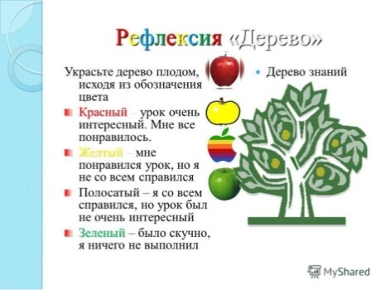 | Оценивая свою работу по определенным критериям пишут рефлексию |  | стикеры, плакаты с рисунком для рефлексии

Урок № 28
Раздел
ФИО педагога
Дата
Класс | Количество присутствующих: | отсутствующих:
Тема урока | Работа с текстом «Султан Бейбарс»
Цели урока | Ученик формирует навыки для развития и совершенствования познавательных, умственных и творческих способностей при обучении читательской грамотности.

Ход урока

Этапы урока | Деятельность на учителя | Деятельность учащихся | Оценивание | Ресурсы
Начало урока | Подготовка учащихся к уроку.  Создание настроения, позитивно способствующего началу занятий.  "Приветственный тренинг»  Привет друг! (приветствует)  Ты ты просишь? (бьет по плечам)  Я скучаю по тебе (кладет руки на сердце)  Ты пришел (разводит руками )  Хорошо было (обнимает)  1.Организационный момент  2.Создание приятной атмосферы в классе, эмоциональный настрой на урок.  3.Формировать:регулятивные, коммуникативные, личностные УУД | Готовятся с положительным эмоциональным ностроям к началу урока и занятием,  Создают положительную атмосфера в классе | 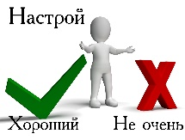 | Музыка, стикеры, плакаты, картинки
Середина урока | Задание № 1.  Прочитайте текст «Султан Бейбарс» и выполните задания.  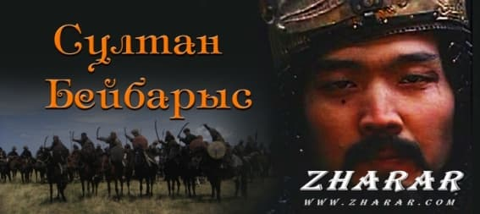  Бейбарс родился предположительно в 1225 году в кыпчакском Роду Елбарлы или Берш в междуречье Едиля и Жайыка. Отец его Жамак и мать Айнек были из знатного рода. Имя, данное при рождении, -Махмуддин. Султаном Бейбарсом он станет в зрелые годы.  В период молниеносных вторжений монгольских орд 1239-1240 годов в возрасте 14 -15 лет Байбарс попал в плен. Замеченному султаном Аюбом умному и смекалистому рабу суждено было взойти на трон предводителя мамлюков.  Наперекор казахской пословице «Плебею ханом не быть», кипчак Бейбарс семнадцать лет правил неродной страной, оставив яркий след в истории и памяти народа. Взяв власть, Бейбарс навсегда покончил с междоусобицами, которые имели место во дворце.  В его владениях, куда входили земли Египта, Шама (современная Сирия, Ливан, Иордания, Израиль, Палестина, Ирак до Евфрата), средиземноморские крепости до Рума (современная Турция), утвердился строгий порядок. В каждом городе появились мечеть и базар, внедрена канализационная система. Бейбарс с одинаковым успехом проявил себя в разных сферах деятельности, и мамлюкское государство процветало. На печати султана был изображен гордый барс.  В империи начинается подъем исторической литературы, создаются энциклопедии, реставрируются мечети, открываются учебные заведения.  Наивысшего расцвета достигает развитие ремесла и торговли. К мамлюкам стали приезжать купцы из разных стран.  Бейбарс – учредитель института государственной заботы о детях – сиротах, освободитель этнических тюрков на невольничьих рынках, почитатель ученых и богословов. Он не любитель сидеть на одном месте, потому его резиденции располагались в Шаме, Димашке и Халабе. Он часто выступал в походы, на поле брани бывал беспримерным храбрецом, имел обычай справедливо делить между воинами захваченную добычу. Во время маршей народ непременно выказывал ему свою горячую любовь и поддержку.  Современники, поданные султана и более поздние соотечественники оставили разноаспектные оценки. И, кроме образа мудрого политика, виртуозного дипломата и блистательного менеджера, в них раскрываются такие теплые грани, как, например, верный друг и заботливый отец.  В 1277 году Бейбарса отравил его визирь кыпчак Калауын, подсыпав яду в кумыс. Согласно последней просьбе султана, его похоронили в городе Дария. Как утверждают биографы, Бейбарс хотел закончить свои дни на родине, земле предков.  Президент Казахстана Н.А.Назарбаев проявил живой интерес к делу реставрации мечети Бейбарса в Каире.  В 2000 году в городе Атырау был воздвигнут памятник легендарному Султану Бейбарсу.  Задание № 2.  Ответьте на вопросы, используя информацию из текста:  - В каком году был воздвигнут памятник Султану Бейбарысу.  - В каком году отравили Султана Бейбарыс.  - В каком возрасте Султан Бейбарыс попал в плен?  Задание № 3.  Составьте синквейн к слову «Султан Бейбарыс».  Задание № 4.  Напишите свое отношение к Султану Бейбарыс, используя информацию с текста. | Ученики читают текст, определяют осноную мысль текста.  Работают по тексту, используя информацию.  Составляют синквейн.  Пишут эссе. | Метод «Светофор»  С помошью пять пальцев  С помощью смайликов  Дерево оценивании
Конец урока | Рефлексия  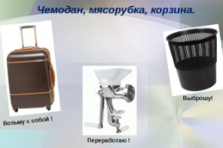 | Оценивая свою работу по определенным критериям пишут рефлексию |  | стикеры, плакаты с рисунком для рефлексии

Урок № 29
Раздел
ФИО педагога
Дата
Класс | Количество присутствующих: | отсутствующих:
Тема урока | Работа с текстом «Триумфальная арка»
Цели урока | Ученик формирует навыки для развития и совершенствования познавательных, умственных и творческих способностей при обучении читательской грамотности.
Ход урока
Этапы урока | Деятельность на учителя | Деятельность учащихся | Оценивание | Ресурсы
Начало урока | Подготовка учащихся к уроку.  Создание настроения, позитивно способствующего началу занятий.  "Приветственный тренинг»  Привет друг! (приветствует)  Ты ты просишь? (бьет по плечам)  Я скучаю по тебе (кладет руки на сердце)  Ты пришел (разводит руками )  Хорошо было (обнимает)  1.Организационный момент  2.Создание приятной атмосферы в классе, эмоциональный настрой на урок.  3.Формировать:регулятивные, коммуникативные, личностные УУД | Готовятся с положительным эмоциональным ностроям к началу урока и занятием,  Создают положительную атмосфера в классе |  | Музыка, стикеры, плакаты, картинки
Середина урока | Задание № 1.  Прочитайте текст и выполните задания.  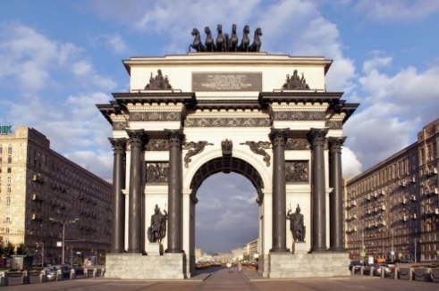  Триумфальная арка.  Кончается ряд высоких домов на Кутузовском проспекте, за поворотом неожиданно появляется широкая площадь, а в центре площади – Триумфальная арка… Эта торжественно-величавая арка высотой в 28 метров была сооружена по проекту известного русского архитектора Осипа Бове в 1827-1834 годах в честь победы русского народа в Отечественной войне 1812 года. Авторы скульптур – Иван Витали и Иван Тимофеев. Создавая проект Триумфальных арок, Бове мечтал установить их у Поклонной горы, откуда Наполеон глядел на раскинувшийся перед ним город. Тогда император ещё не знал, что взятие Москвы – не апофеоз его славы, а начало полного разгрома его многотысячной армии… Но «отцы города» решили установить арку не на старой Смоленской дороге, а у Тверской заставы, и там она простояла почти сто лет, все больше мешая уличному движению. И вот в 1968 году прекрасное творение Осипа Бове было восстановлено и перенесено на Кутузовский проспект, на словно специально для него созданную площадь Победы, где была уже построена панорама «Бородинская битва». Триумфальная арка открывается вашему взору неожиданно. На её вершине – чугунная колесница Славы, в которой гордо стоит богиня Победы. Фасады арки облицованы белым камнем, на его фоне эффектно выделяются 12-метровые чугунные колонны. По периметру карниза находятся 48 гербов российских губерний, население которых воевало с наполеоновской армией. Монумент украшают бронзовые горельефы «Изгнание галлов из Москвы», «Побитие «двунадесяти языков», «Освобожденная Москва». Между ними размещены фигуры суровых воинов в доспехах, аллегорические женские фигуры, символизирующие твёрдость, храбрость и славу.  (По Я. Билецкому)  Задание № 2. Ответьте на вопросы по тексту:  1. Триумфальная арка была сооружена по проекту  А) Ивана Витали;  Б) Осипа Бове;  В) Михаила Кутузова.  2. Триумфальная арка изначально была установлена  А) у Поклонной Горы;  Б) у Тверской заставы;  В) на Кутузовском проспекте.  3. На вершине Триумфальной арки  А) чугунная колесница Славы;  Б) 48 гербов российских губерний;  В) 12-метровые чугунные колонны.  4. Высота Триумфальной арки  А) 48 метров;  Б) 12 метров;  В) 28 метров.  Задание № 3.  Прочитайте текст, рассмотрите карту Кутузовского проспекта.  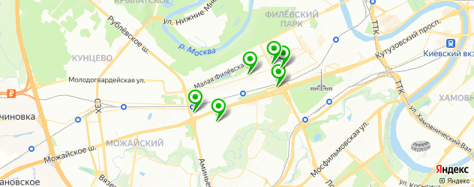  Укажите на карте место, где, по вашему мнению, должна находиться Триумфальная арка. Объясните свое решение.  Задание № 4.  Сформулируйте обобщенное определение триумфальной арки как произведения архитектуры, используя информацию текста. | Ученики читают текст, работают по тексту.  Работают по тексту, используя информацию.  Работают по карте, определяют место.  Составляют определение. | С помошью пять пальцев  С помощью смайликов  Дерево оценивании  
Конец урока | Рефлексия | Оценивая свою работу по определенным критериям пишут рефлексию |  | стикеры, плакаты с рисунком для рефлексии
Урок № 30
Раздел
ФИО педагога
Дата
Класс | Количество присутствующих: | отсутствующих:
Тема урока | Работа с текстом «Активный отдых»
Цели урока | Ученик формирует навыки для развития и совершенствования познавательных, умственных и творческих способностей при обучении читательской грамотности.

Ход урока
Этапы урока | Деятельность на учителя | Деятельность учащихся | Оценивание | Ресурсы
Начало урока | Подготовка учащихся к уроку.  Создание настроения, позитивно способствующего началу занятий.  "Приветственный тренинг»  Привет друг! (приветствует)  Ты ты просишь? (бьет по плечам)  Я скучаю по тебе (кладет руки на сердце)  Ты пришел (разводит руками )  Хорошо было (обнимает)  1.Организационный момент  2.Создание приятной атмосферы в классе, эмоциональный настрой на урок.  3.Формировать:регулятивные, коммуникативные, личностные УУД | Готовятся с положительным эмоциональным ностроям к началу урока и занятием,  Создают положительную атмосфера в классе |  | Музыка, стикеры, плакаты, картинки
Середина урока | Задание № 1.  Прочитай текст и выполните задания.  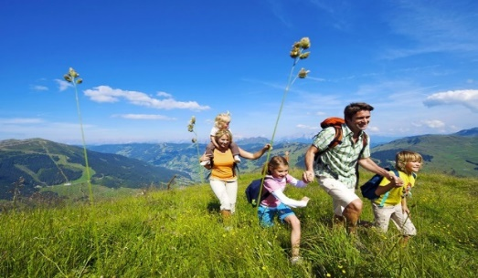  Активный отдых – это вид отдыха с элементами двигательной деятельности, которая не приводит к усталости. Действительно, поиграв с друзьями в волейбол на свежем воздухе, человек не только не устанет, но и почувствует себя намного бодрее и веселее.  Все слышали о том, как работникам умственного труда советуют чередовать свою деятельность с двигательной активностью. Ученые давно доказали, что движение – это жизнь. Благодаря активности тело восстанавливается намного быстрее, проходит депрессия, налаживается работа всех систем организма.  Активное времяпрепровождение–это отличная смена деятельности, особенно для тех, кто большую часть времени проводит за компьютером в офисе. Никаких вложений и сложных усилий, которые сопряжены с физическими нагрузками, не требует.  Активный отдых - это не только яркие, новые впечатления и знакомства, это образ жизни. В туристическом походе можно во всю насладиться творениями природы, помогающими отдохнуть и душой, и телом, проверить себя на стойкость и выносливость. А человеку, который ведет здоровый образ жизни, другого ничего и не нужно.  Отдыхать активно можно каждому по-разному. Это и пешие походы, и велосипедные туры, рафтинг, альпинизм, конные походы... Перечень на этом не заканчивается. И при наличии желания любой человек может выбрать то, что ему больше по душе и окунуться с головой в завлекательный мир спортивного туризма.  Пешие походы являются классическим видом спортивного туризма. Они крайне популярны у людей, любящих активный отдых. И удивительного в этом нет ничего. Турпоходы — это и отдых, и романтика: изумительные пейзажи, песни у костра под бескрайним звездным небом. И нужно отметить, что пеший туризм остается самым доступным, если сравнивать его с остальными видами активного отдыха. От участника не требуется специальной подготовки и много снаряжения. Минимальные траты — максимальное удовольствие.  В процессе цивилизации человек отдалился от природы. Люди живут в построенных ими городах, едят полуфабрикаты из супермаркетов, ведут, как правило, диванную жизнь. Но как бы человек не прятался в этих своих каменных джунглях, от себя не спрячешься и не убежишь. Человек — неотделимая часть природы, поэтому его так и тянет к ней. А спортивный туризм дает человеку прекрасную возможность вернуться хоть на некоторое время в его естественную среду, побыть собой самим, получить порцию бодрости и отличного настроения, которого так не хватает современному человеку.  Задание № 2.  Составьте кластер к слову «Активный отдых».  Задание № 3.  Прочитайте предложения и составьте новые, которые должны начинаться из заданных слов и передавать смысл исходных предложений.  - Активное времяпрепровождение – это отличная смена деятельности.  Отличной сменой деятельности  - Никаких вложений и сложных усилий, которые сопряжены с физическими нагрузками, не требует.  Не требует……………………………….  3 В туристическом походе можно во всю насладиться творениями природы, помогающими отдохнуть и душой, и телом.  Можно насладиться ………………………  Задание № 4.  Составьте синквейн к слову «Отдых». | Ученики читают текст, определяют осноную мысль текста.  Работают по тексту, используя информацию.  Составляют синквейн. | С помошью пять пальцев  С помощью смайликов  Дерево оценивании
Конец урока | Рефлексия | Оценивая свою работу по определенным критериям пишут рефлексию |  | стикеры, плакаты с рисунком для рефлексии
Урок № 31
Раздел
ФИО педагога
Дата
Класс | Количество присутствующих: | отсутствующих:
Тема урока | Работа с текстом «30 % дождя»
Цели урока | Ученик формирует навыки для развития и совершенствования познавательных, умственных и творческих способностей при обучении читательской грамотности.
Ход урока
Этапы урока | Деятельность на учителя | Деятельность учащихся | Оценивание | Ресурсы
Начало урока | Подготовка учащихся к уроку.  Создание настроения, позитивно способствующего началу занятий.  "Приветственный тренинг»  Привет друг! (приветствует)  Ты ты просишь? (бьет по плечам)  Я скучаю по тебе (кладет руки на сердце)  Ты пришел (разводит руками )  Хорошо было (обнимает)  1.Организационный момент  2.Создание приятной атмосферы в классе, эмоциональный настрой на урок.  3.Формировать:регулятивные, коммуникативные, личностные УУД | Готовятся с положительным эмоциональным ностроям к началу урока и занятием,  Создают положительную атмосфера в классе |  | Музыка, стикеры, плакаты, картинки
Середина урока | Задание № 1. Прочитайте текст.  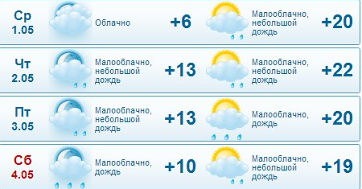  30 % дождя  Вы наверняка уже сталкивались с такими прогнозами: «Вероятность дождя завтра 30 %». Что это значит? Современный прогноз погоды – результат компьютерного моделирования. На основе наблюдений, расчётов, физических и математических экспериментов создаётся компьютерная модель атмосферы. В неё заносятся все известные переменные: температура воды и воздуха, направления ветров, течений… Прописываются законы их изменения и то, как они влияют друг на друга. И затем вводятся исходные данные, скажем, метеоусловия текущего дня, полученные со всего мира. Эта информация обрабатывается на суперкомпьютерах с сумасшедшей скоростью – около триллиона операций в секунду (процессы в атмосфере сопоставимы по сложности с ядерной физикой и требуют максимума компьютерных мощностей), и выдаётся прогноз: завтра дождь. «Откуда же возникает вероятность, если компьютер выдает чёткий результат?» – спросите вы. Дело в том, что атмосфера (а значит, и её модель) – это сверхчувствительная система. Говоря словами математика и метеоролога Эдварда Лоренца, взмах крыла бабочки в Бразилии может вызвать торнадо в Техасе. Он назвал это свойство атмосферы и других подобных систем «эффектом бабочки». Даже небольшое воздействие на них может иметь огромные непредсказуемые последствия. А малейшие изменения исходных данных дадут на выходе совершенно разные результаты (поэтому дальше чем на 14-20 дней прогнозов по дням не делают, дают только средние данные прошлых лет). Между тем информация, которая собирается метеорологами, во-первых, имеет погрешность измерения; во-вторых, сама по себе меняется с каждой секундой и каждым десятком метров на местности (а метеостанций, спутников и зондов пока маловато). Поэтому это определённый диапазон данных: температура 8-9 градусов; ветер северовосточный 9-10 метров в секунду и т.д. Скажем, первый раз ввели, что сейчас ветер 9 м/с – получили солнышко на следующий день; указали, что ветер 10 м/с – система спрогнозировала на завтра ураган и ливни. И вот из такого разброса синоптикам нужно сформулировать понятный для людей прогноз, чтобы мы знали, что делать: то ли футболку и шорты надевать, то ли вообще из дома не выходить. Поэтому приходится делать большое количество моделирований, ведь каждый раз может получиться иной результат. И если в 30 % случаев получается дождь, а в 70 % – без осадков, то вероятность дождя и будет 30 %. Вероятностный прогноз честнее, но в России к нему ещё не привыкли. Стоит, правда, учитывать, что синоптики перестраховываются и обычно публикуют более пессимистичный прогноз. Ведь не так страшно взять зонтик и не раскрыть его, чем не взять зонт и промокнуть. Так что, если вероятность дождя 50 %, скорее всего, будет сухо.  Задание № 1.  Какой смысл имеет сообщение: «Вероятность дождя завтра 50 %»?  Отметьте один верный вариант ответа.  - Дождь пройдёт местами, примерно на 50 % территории района.  - 50 % синоптиков предсказали дождь на завтра.  - В схожих условиях ранее дождь случался в половине случаев.  - Половина расчётных прогнозов предсказывают дождь.  - Дождь будет идти в течение 50 % времени.  Задание № 2.  Можно ли, судя по тексту, планировать поездки, посмотрев прогноз погоды на три недели вперед?  - Да  - Нет  Объясните свой ответ.  Задание № 3.  Для ответа на вопрос выделите в тексте нужный фрагмент.  Какую работу при подготовке прогноза погоды не в состоянии выполнить ни суперкомпьютер, ни другие автоматические приборы?  Выделите в тексте одно предложение, в котором содержится ответ на вопрос.  Задание № 4.  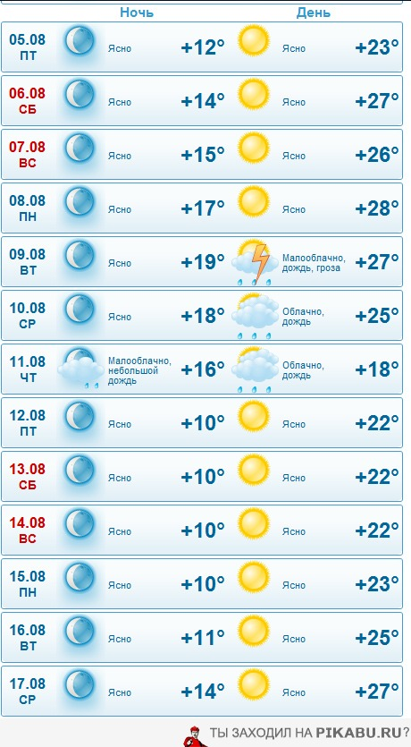  Изучив картину, составьте прогноз погоды на указанный период. | Ученики читают текст, определяют осноную мысль текста.  Работают по тексту, используя информацию.  Пишут эссе. | С помошью пять пальцев  С помощью смайликов  Дерево оценивании
Конец урока | Рефлексия | Оценивая свою работу по определенным критериям пишут рефлексию |  | стикеры, плакаты с рисунком для рефлексии
Урок № 32
Раздел
ФИО педагога
Дата
Класс | Количество присутствующих: | отсутствующих:
Тема урока | Работа с текстом «Природный комплекс «Бурабай»
Цели урока | Ученик формирует навыки для развития и совершенствования познавательных, умственных и творческих способностей при обучении читательской грамотности.
Ход урока
Этапы урока | Деятельность на учителя | Деятельность учащихся | Оценивание | Ресурсы
Начало урока | Подготовка учащихся к уроку.  Создание настроения, позитивно способствующего началу занятий.  "Приветственный тренинг»  Привет друг! (приветствует)  Ты ты просишь? (бьет по плечам)  Я скучаю по тебе (кладет руки на сердце)  Ты пришел (разводит руками )  Хорошо было (обнимает)  1.Организационный момент  2.Создание приятной атмосферы в классе, эмоциональный настрой на урок.  3.Формировать:регулятивные, коммуникативные, личностные УУД | Готовятся с положительным эмоциональным ностроям к началу урока и занятием,  Создают положительную атмосфера в классе |  | Музыка, стикеры, плакаты, картинки
Середина урока | Задание № 1.  Прочитайте текст и выполните задания.  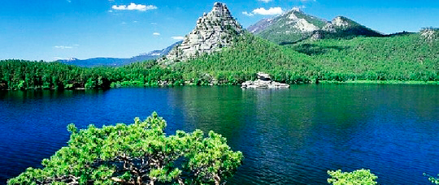  В северной части Акмолинской области располагается чудесный Национальный парк Бурабай. Среди опаленной солнцем ярко-желтой степи вдруг вырастает густая, зеленая стена леса. За ней взору открывается совершенно фантастическая местность. Горные холмы, изгибы скал, вековые деревья и тихие озера с большим количеством рыбы. Бурабай – это загадочное место, с которым связано множество легенд. Благодаря одной из них и возникло название данного региона. «Бура» по-казахски - «верблюд». Когда верблюд узнал о том, что в эту местность идут люди, он превратился в крылатого скакуна и взлетел на Кокшетау, спасаясь от надвигающегося несчастья.  Археологи на территории этого Национального парка обнаружили древнейший склад орудий. По предварительным данным он относится к бронзовой эпохе. Эти находки свидетельствуют о том, что данная территория была с незапамятных времен населена земледельцами, скотоводами и охотниками. Тут не раз проходили племена скифов, шедшие на добычу руды и золота.  Бурабай нельзя назвать местом богатым памятниками материальной культуры. Но вот его удивительная природа производит незабываемое впечатление на всех без исключения туристов. Украшением парка являются 14 озер, скрытых между живописными горами и густыми хвойными лесами. Одно из самых известных – это озеро Боровое, заметное на карте Казахстана невооруженным глазом. На дне его обитают раки, что говорит о чистоте воды. У самого подножия грозной горной гряды Кокшетау разлились Малые озера. Тут же находится легендарная скала Жумбактас, по очертаниям напоминающая египетского сфинкса. Озёрный край региона очень популярен у туристов в качестве места для катания на лодках и катамаранах.  Благодаря тому, что парк охраняется государством, тут сохранена высокая экология, а сам воздух буквально напоен свежестью. Сочетание озёр, лесов и гор создало не только очень красивый ландшафт, но и уникальный лечебный микроклимат. В Бурабае функционируют туристические базы, санатории и пансионаты со всеми необходимыми атрибутами: магазинами, ресторанами, барами, а также дискотеками.  На территории Национального парка Бурабай произрастает более сотни разновидностей грибов, причем практически все они съедобны. Неудивительно, что местные жители и туристы пристрастились к «грибной охоте». В зимнее время приезжих ожидает увлекательное катание на снегоходах, санях и лыжах, а также подледная рыбалка. В весенний период нарядные леса наполняются пряным благоуханием цветов и трав, на пышных лапах елей рождаются молоденькие побеги, появляются шишечки, и нежный ветер разносит аромат смол.  Задание № 2.  Выпишите из текста ключевые слова, озаглавьте текст.  Задание № 3.  Используя метод «Цепочка», составьте вопросы по тексту, которые у вас возникают при чтении текста.  Задание № 4.  Напишите эссе на тему «Достояние нашей Республики», используя материал из текста. | Ученики читают текст, определяют осноную мысль текста.  Работают по тексту, используя информацию.  Пишут эссе. | С помошью пять пальцев  С помощью смайликов  Дерево оценивании
Конец урока | Рефлексия | Оценивая свою работу по определенным критериям пишут рефлексию |  | стикеры, плакаты с рисунком для рефлексии
Урок № 33
Раздел
ФИО педагога
Дата
Класс | Количество присутствующих: | отсутствующих:
Тема урока | Работа с текстом «Герольд Бельгер»
Цели урока | Ученик формирует навыки для развития и совершенствования познавательных, умственных и творческих способностей при обучении читательской грамотности.

Ход урока

Этапы урока | Деятельность на учителя | Деятельность учащихся | Оценивание | Ресурсы
Начало урока | Подготовка учащихся к уроку.  Создание настроения, позитивно способствующего началу занятий.  "Приветственный тренинг»  Привет друг! (приветствует)  Ты ты просишь? (бьет по плечам)  Я скучаю по тебе (кладет руки на сердце)  Ты пришел (разводит руками )  Хорошо было (обнимает)  1.Организационный момент  2Создание приятной атмосферы в классе, эмоциональный настрой на урок.  3.Формировать:регулятивные, коммуникативные, личностные УУД | Готовятся с положительным эмоциональным ностроям к началу урока и занятием,  Создают положительную атмосфера в классе |  | Музыка, стикеры, плакаты, картинки
Середина урока | Задание № 1.  Прочитайте текст и выполните задания.  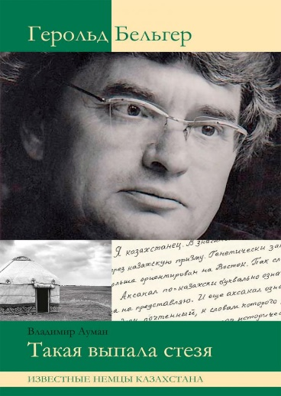  ГЕРОЛЬД БЕЛЬГЕР  Говорить по-казахски так же хорошо и чисто, как изъясняется Герольд Бельгер, мечтают многие казахи. Но ведь он не только прекрасно говорит, но и пишет, размышляет, поступает. Поэтому Бельгера с полным правом можно считать образцовым сыном казахского народа. Одним словом, писатель, переводчик, Герольд Карлович, на мой взгляд, - воплощенный казахстанец. Казахстанец с большой буквы.  Он из поволжских немцев. Шести с половиной лет оказался в казахском ауле, что в нынешней Северо-Казахстанской области. Окончил казахскую школу, показав блестящие (так и хочется сказать, врожденные) способности к постижению казахского языка и культуры.  Уже в юности зародилась мечта стать ученым-тюркологом. И стал бы, если б не ряд жизненных обстоятельств и Абдижамил Нурпеисов. В ту пору главный редактор литературного журнала «Жулдыз», Нурпеисов убедил Бельгера стать переводчиком. Через перевод романа «Кровь и пот» пролег путь Герольда в литературу. Ну, а Габиден Мустафин, в то время первый секретарь Союза писателей Казахстана, как бы окончательно закрепил Бельгера на стезе переводов казахской прозы на русский язык. Именно благодаря Г. Бельгеру «заговорили по-русски» многие известные произведения Абдижамила Нурпеисова, Габидена Мустафина, Габита Мусрепова, других мастеров слова.  Со временем Бельгер стал писать собственные вещи. Первая книга его называлась «Сосновый дом на краю аула». С самого начала творческой деятельности Герольда определилась основная его тема - интернационализм, братская дружба народов. Показательны в этом отношении книги - «Брат среди братьев», «Мотивы трех струн», «Приметы родства», «Родство». Эта же высокая тема нашла свое отражение в пытливейшем исследовании Бельгером истоков духовного родства Абая и Гете. «Земные избранники» — это своеобразное эссе о духовном резонансе, существующем между двумя великими философами и художниками, - Абаем и Гете, Гете и Абаем. Раскрытию и воспеванию этой благородной идеи Бельгер посвятил не одно произведение.  Я думаю, если б мы все жили по Бельгеру, как много ненужных проблем устранилось бы само собою, какая гармония царила бы между людьми. Каждый человек — брат среди братьев, независимо от расы, национальности, вероисповедания и прочих внешних признаков: просто и сильно! Причем, исповедуя эту мысль, это кредо, эту заповедь, Герольд не декларирует, а исследует, доказывая, что изначально корни человеческой цивилизации — едины.  Задание № 2.  Выпишите из текста имена известных вам личностей, составьте с ними словосочетания.  Задание № 3.  Составьте синквейн к слову «Герольд Бельгер»  Задание № 4.  Ответьте на вопросы, используя информацию текста.  - Почему Герольд Бельгер не стал учёным-тюркологом?  - Что объединяет произведения «Брат среди братьев», «Мотивы трех струн», «Приметы родства», «Родство»?  - В чем, по мнению автора, заключается гармония жизни между людьми?  Приведите 3 аргумента. | Ученики читают текст, определяют осноную мысль текста.  Работают по тексту, используя информацию.  Составляют синквейн.  Отвечают на вопросы по тексту. | С помошью пять пальцев  С помощью смайликов  Дерево оценивании
Конец урока | Рефлексия | Оценивая свою работу по определенным критериям пишут рефлексию |  | стикеры, плакаты с рисунком для рефлексии
Урок № 34
Раздел
ФИО педагога
Дата
Класс | Количество присутствующих: | отсутствующих:
Тема урока | Работа с текстом «Акбара».
Цели урока | Ученик формирует навыки для развития и совершенствования познавательных, умственных и творческих способностей при обучении читательской грамотности.
Ход урока
Этапы урока | Деятельность на учителя | Деятельность учащихся | Оценивание | Ресурсы
Начало урока | Подготовка учащихся к уроку.  Создание настроения, позитивно способствующего началу занятий.  "Приветственный тренинг»  Привет друг! (приветствует)  Ты ты просишь? (бьет по плечам)  Я скучаю по тебе (кладет руки на сердце)  Ты пришел (разводит руками )  Хорошо было (обнимает)  1.Организационный момент  2.Создание приятной атмосферы в классе, эмоциональный настрой на урок.  3.Формировать:регулятивные, коммуникативные, личностные УУД | Готовятся с положительным эмоциональным ностроям к началу урока и занятием,  Создают положительную атмосфера в классе |  | Музыка, стикеры, плакаты, картинки
Середина урока | Задание № 1.  Прочитайте текст и выполните задания.  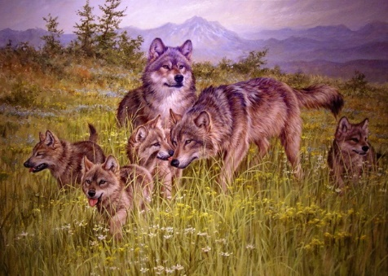  И вот настал тот день...  Бостон проснулся в то утро, когда солнце светило уже вовсю: прибыв на рассвете, он поспал по возвращении часа четыре. Он бы поспал и еще, но его разбудил сынишка. Как ни старалась в то утро Гулюмкан не пускать Кенджеша к отцу, в какой-то момент, занятая сборами, она не уследила за малышом. И малыш, что-то лопоча, бесцеремонно трепал отца по щекам. Бостон открыл глаза, улыбаясь, обнял Кенджеша, и удивительная нежность к мальчишке с особой силой охватила его. Отрадно было сознавать, что Кенджеш, его плоть и кровь, растет здоровым и подвижным, что в свои неполные два года он смышлен, любит родителей, что и лицом, и складом характера он похож на него, только глаза, влажно блестящие, как черные смородины, материнские. Всем удался мальчик, и, глядя на него, Бостон гордился, что у него такой чудесный сын.  Так проходило то утро. Все были заняты своими делами. Бостон с женой укладывали посуду, увязывая узлы. Асылгуль устроила постирушку и выплескивала из дверей мыльную воду. А маленького Кенджеша предоставили самому себе, и он все крутился возле цыплят.  Когда вблизи появилась большая серая собака, курица встревожилась, недовольно закудахтала и предпочла увести цыплят подальше. Кенджеш ничуть не испугался большой серой собаки с удивительными синими глазами. Она кротко смотрела на малыша, дружелюбно помахивая хвостом. То была волчица Акбара, которая давно уже бродила около зимовья.  Волчица решилась так близко подойти к человеческому жилью потому, что, начиная с минувшей ночи, во дворе было пусто, не слышались ни людские, ни собачьи голоса. Влекомая неутихающей материнской тоской, неумирающей надеждой, она осторожно обошла все сараи, все загоны, нигде не обнаружила своих утраченных волчат и подошла вплотную к человеческому жилью. И вот Акбара стояла перед малышом. И непонятно, как ей открылось, что это детеныш, такой же, как любой из ее волчат, только человеческий, и когда он потянулся к ее голове, чтобы погладить добрую собаку, изнемогающее от горя сердце Акбары затрепетало. Она подошла к нему, лизнула его щечку. Малыш тихо засмеялся, когда обнял волчицу за шею. И тогда Акбара совсем разомлела, легла у его ног, стала играть с ним - ей хотелось, чтобы он пососал ее сосцы, но он, вместо этого, сел на нее верхом. Потом соскочил и позвал ее за собой. Не двигаясь с места, волчица грустно поглядывала синими глазами на мальчугана, и он снова подошел к ней и гладил еe по голове, а Акбара вылизывала детеныша, и ему это очень нравилось. Волчица изливала на него нежность, накопившуюся в ней. Как отрадно было бы, думалось ей, если бы этот человеческий детеныш жил в ее логове под свесом скалы. Осторожно, чтобы не поранить шейку, волчица ухватила малыша за ворот курточки и резким рывком перекинула нa загривок - таким манером волки утаскивают из стада ягнят.  Задание № 2.  Выпишите из текста ключевые слова, озаглавьте текст. Определите стиль речи.  Задание № 3.  Выпишите из текста синонимы к следующим словам:  A) говоря………………..……………….  B) вольно, нагло……...…………………  C) радостно…… …………….………….  D) умён, смекалист….….………………  E) нрав…………………………..…  Задание № 4.  Напишите свое отношение к герою, используя информацию текста. | Ученики читают текст, определяют осноную мысль текста.  Работают по тексту, используя информацию.  Выписывают ключевые слова, определяют стиль речи.  Находят синонимы к словам.  Пишут эссе. | С помошью пять пальцев  С помощью смайликов  Дерево оценивании
Конец урока | Рефлексия | Оценивая свою работу по определенным критериям пишут рефлексию |  | стикеры, плакаты с рисунком для рефлексии

Использованная литература:
1. Граник Г.Г. Секреты орфографии. М.: Просвещение, 1994.
2. Иванова В.А. Тайны слова: занимательная грамматика. Волгоград,1961.
3. Игровые технологии на уроках русского языка. Авт.-сост. В.Н.Пташкина. Волгоград, 2011.
4. Занимательная стилистика. Авт-сост. И.Б. Голуб, Д. Э. Розенталь. Москва, 1988 г.
5. Материалы сайта proshkolu.ru
6. Материалы сайта 1 september.ru

